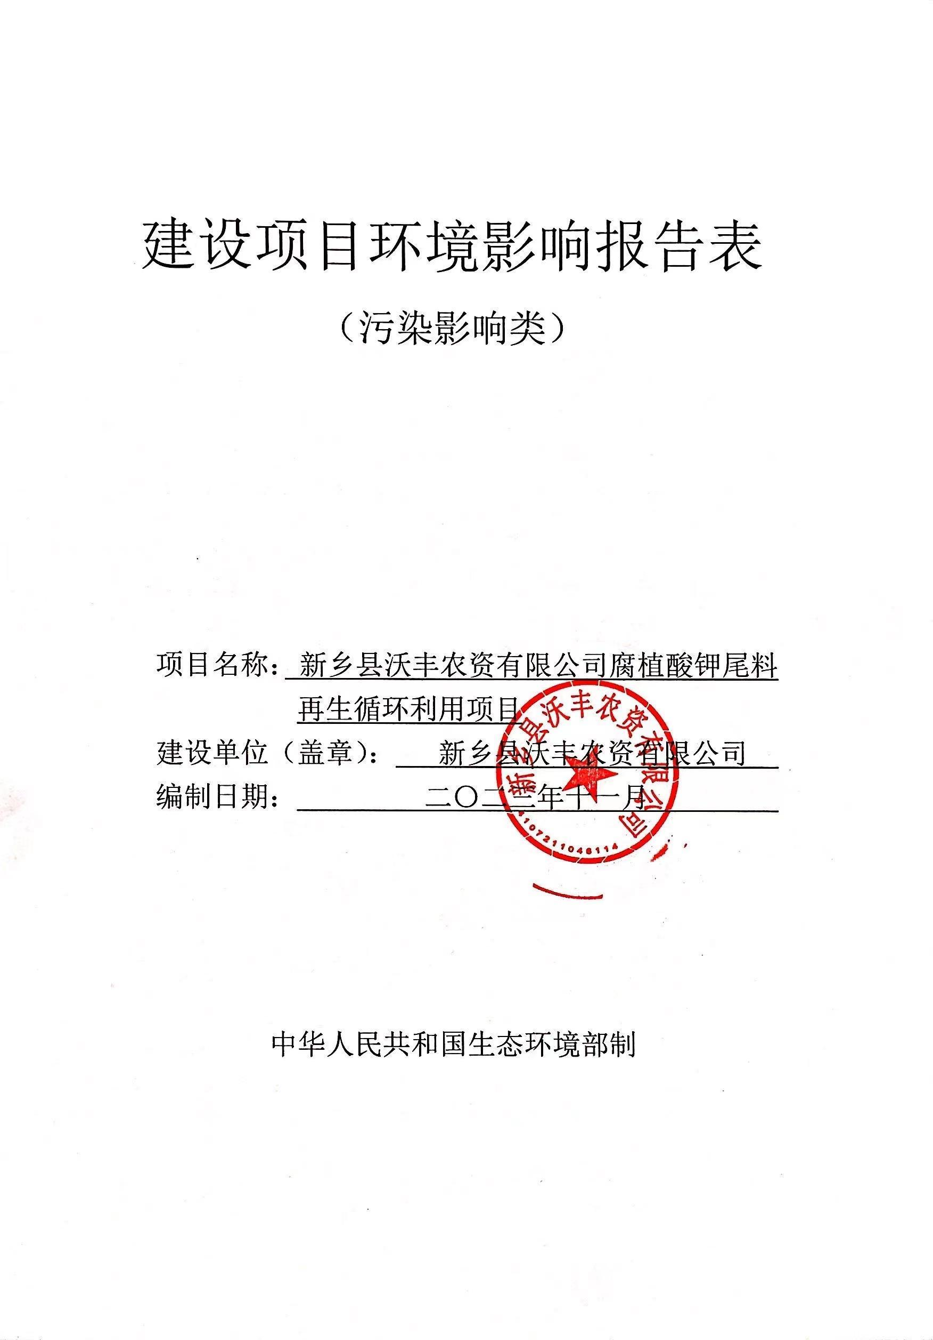

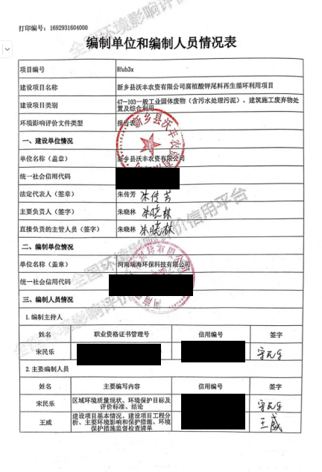

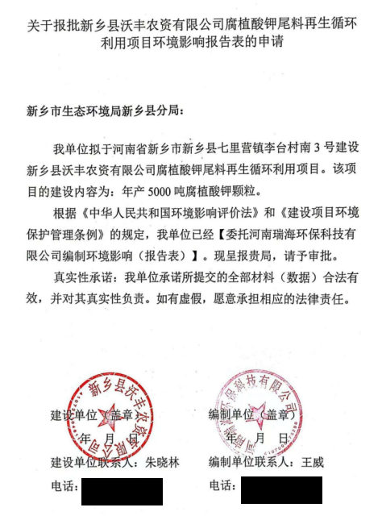

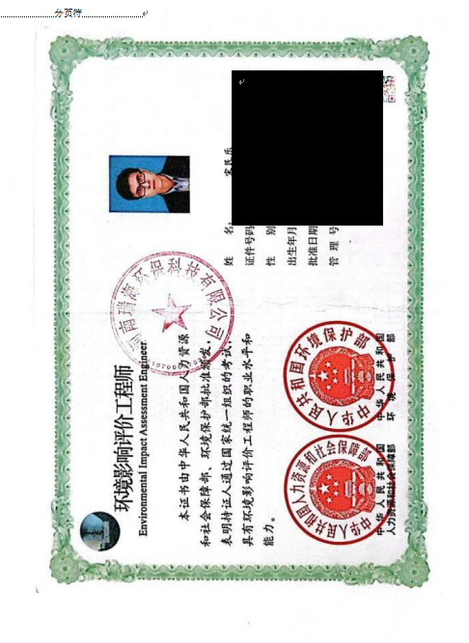

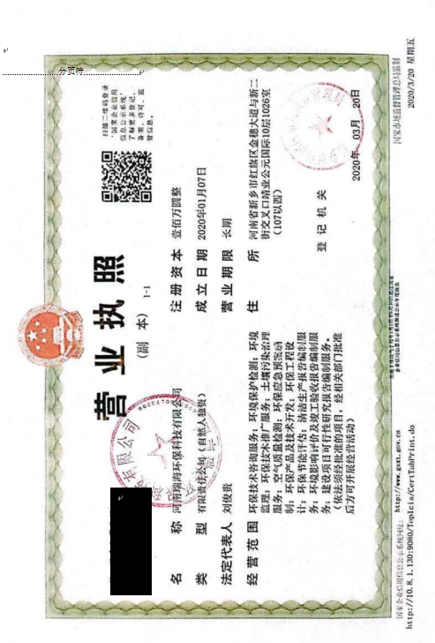

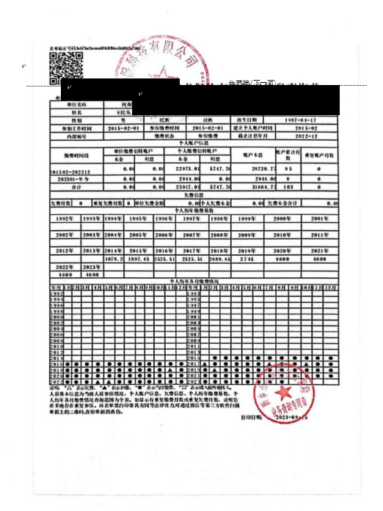

一、建设项目基本情况

|  |  |  |  |
| --- | --- | --- | --- |
| 建设项目名称 | 新乡县沃丰农资有限公司腐植酸钾尾料再生循环利用项目 | | |
| 项目代码 | 2308-410721-04-01-687111 | | |
| 建设单位联系人 | 朱晓林 | 联系方式 | ******** |
| 建设单位法人 | 朱传芳（身份证号：***********） | | |
| 组织机构代码 | ************* | | |
| 建设地点 | 河南省新乡市新乡县七里营镇李台村南3号 | | |
| 地理坐标 | （113度49分58.630秒，35度10分28.061秒） | | |
| 国民经济  行业类别 | N7723固体废物治理 | 建设项目  行业类别 | 四十七、“生态保护和环境治理业”：第103条“一般工业固体废物（含污水处理污泥）、建筑施工废弃物处置及综合利用”“其他” |
| 建设性质 | ☑新建（迁建）  □改建  □扩建  □技术改造 | 建设项目  申报情形 | ☑首次申报项目  □不予批准后再次申报项目  □超五年重新审核项目  □重大变动重新报批项目 |
| 项目审批（核准/  备案）部门（选填） | 新乡县发展和改革委员会 | 项目审批（核准/  备案）文号（选填） | 2308-410721-04-01-687111 |
| 总投资（万元） | 100 | 环保投资（万元） | 11 |
| 环保投资占比（%） | 11% | 施工工期 | 5个月 |
| 是否开工建设 | ☑否  □是： | 用地（用海）  面积（m2） | 1300 |
| 专项评价设置情况 | 无 | | |
| 规划情况 | 无 | | |
| 规划环境影响  评价情况 | 无 | | |
| 规划及规划环境  影响评价符合性分析 | 无 | | |
| 其他符合性分析 | **1、与《产业结构调整指导目录（2019年本）》的相符性分析**  对照《产业结构调整指导目录（2019年本）》，本项目属于鼓励类第43条第26款“再生资源、建筑垃圾资源化回收利用工程和产业化”，项目符合国家相关产业政策。项目已取得新乡县发改委备案证明（见附件2），项目代码为：2308-410721-04-01-687111。  **2、与备案相符性分析**   1. 项目备案一致性分析表  |  |  |  |  | | --- | --- | --- | --- | | **内容** | **备案** | **项目** | **一致性** | | 项目代码 | 2308-410721-04-01-687111 | 2308-410721-04-01-687111 | 一致 | | 项目名称 | 新乡县沃丰农资有限公司腐植酸钾尾料再生循环利用项目 | 新乡县沃丰农资有限公司腐植酸钾尾料再生循环利用项目 | 一致 | | 建设地点 | 河南省新乡市新乡县七里营镇李台村南3号 | 河南省新乡市新乡县七里营镇李台村南3号 | 一致 | | 建设性质 | 新建 | 新建 | 一致 | | 建设规模及内容 | 建设腐植酸钾尾料再生循环利用项目，厂房建筑面积1300平方米，主要产品为腐植酸钾颗粒，主要原料为粉状腐植酸钾尾料。主要设备：投料斗、500型滚筒掺混机、TH200斗式提升机、500B液压挤压机、YSB1500摇摆筛、600*15M密闭皮带自动输送机、20-50kg包装设备、DMC160*2500除尘治理设备等辅助设施。 | 建设腐植酸钾尾料再生循环利用项目，厂房建筑面积1300平方米，主要产品为腐植酸钾颗粒尾料，主要原料为粉状腐植酸钾尾料。主要设备：投料斗、500型滚筒掺混机、TH200斗式提升机、500B液压挤压机、YSB1500摇摆筛、600*15M密闭皮带自动输送机、20-50kg包装设备、DMC160*2500除尘治理设备等辅助设施。 | 一致 | | 总投资 | 100万元 | 100万元 | 一致 | | 主要工艺 | 外购原料-投料-搅拌-液压挤压-筛选-成品-包装 | 外购原料-投料-搅拌-液压挤压-筛选-成品-包装 | 一致 |   **3、本项目与《新乡市环境污染防治攻坚指挥部办公室关于印发新乡市2023年蓝天保卫战实施方案》（新环攻坚办〔2023〕77号）（以下简称蓝天保卫战实施方案）相符性分析。**   1. 本项目与《蓝天保卫战实施方案》对比分析一览表  |  |  |  |  | | --- | --- | --- | --- | | **《蓝天保卫战实施方案》中与本项目有关的内容** | | **本项目情况** | **是否符合** | | 1.依法依规淘汰落后低效产能 | 落实《河南省淘汰落后产能综合标准体系》，将大气污染物排放强度高、治理难度大以及产能过剩行业的工艺和装备纳入淘汰范围。制定2023年落后产能淘汰退出工作方案，严格执行能耗、环保、质量、安全、技术等法规标准，明确落后产能淘汰目标任务，组织开展排查整治专项行动，对落后产能实施动态“清零”。 | 本项目为一般工业固体废物处置及综合利用，不属于产能过剩行业，本项目设备不属于淘汰设备。 | 符合 | | 14.加强扬尘防治精细化管理。 | 开展扬尘治理提升行动，严格落实扬尘治理“两个标准”要求，做好建筑工地、线性工程、城乡结合部等关键部位和重点环节综合治理，加大扬尘污染防治执法监管力度，各县（市、区）平均降尘量不得高于7吨/月·平方公里。持续开展城市清洁行动，强化道路扬尘综合整治，重点提升国省道、县乡道路、城乡结合部和背街小巷等各类道路清扫保洁效果，加大重载车抛洒现象查处力度，2023年底前实现市、县建成区道路清扫覆盖率达到 90%以上，道路机械化清扫率达到80%以上，道路清扫保洁能力显著增强。加强餐饮油烟日常监督，强化市、县监控平台联网运行，实现对大型餐饮服务单位油烟排放情况实时监控；餐饮油烟净化设施月抽查率不低于20%。 | 本项目建设过程将严格落实扬尘治理“两个标准”要求，做好建筑工地等关键部位和重点环节综合治理；不产生生产废水。 | 符合 |   由上表可知，本项目符合《新乡市环境污染防治攻坚指挥部办公室关于印发新乡市2023年蓝天保卫战实施方案》（新环攻坚办〔2023〕77号）相关要求。  **4、本项目与《新乡市环境污染防治攻坚指挥部办公室关于印发新乡市2023年碧水保卫战实施方案》（新环攻坚办〔2023〕66号）（以下简称碧水保卫战实施方案）相符性分析。**   1. 本项目与《碧水保卫战实施方案》对比分析一览表  |  |  |  |  | | --- | --- | --- | --- | | **《碧水保卫战实施方案》中与本项目有关的内容** | | **本项目情况** | **是否符合** | | 20.推动企业绿色转型发展 | 严格落实环境准入，落实“线一单”生态环境分区管控体系，构建以“三线一单”为空间管控基础、环境影响评价为环境准入把关、排污许可为企业运行守法依据的生态环境管理框架。在造纸、氮肥、农副食品加工、皮革、印染、有色、原料药制造、电镀等重点水污染物排放行业深入推进清洁生产审核，推动清洁生产改造，减少单位产品耗水量和单位产品排污量，促进企业废水厂内回用。 | 本项目严格落实三线一单政策，本项目为一般工业固体废物处置及综合利用。 | 符合 |   由上表可知，本项目符合《新乡市环境污染防治攻坚指挥部办公室关于印发新乡市2023年碧水保卫战实施方案》（新环攻坚办〔2023〕66号）相关要求。   1. **本项目与《新乡市深入打好秋冬季重污染天气消除、夏季臭氧污染防治和柴油货车污染治理攻坚战实施方案》（新环攻坚办〔2023〕73号）（以下简称实施方案）相符性分析。** 2. 本项目与《实施方案》对比分析一览表  |  |  |  |  | | --- | --- | --- | --- | | **《实施方案》中与本项目有关的内容** | | **本项目情况** | **是否符合** | | （一）加快产业结构优化调整-遏制“两高”项目盲目发展 | 严格落实国家、省产业规划、产业政策、“三线一单”、规划环评，以及产能置换、煤炭消费减量替代、区域污染物削减等要求，严把高耗能、高排放、低水平项目准入关口。全市禁止新增钢铁、电解铝、氧化铝、水泥熟料平板玻璃 (光伏压延玻璃除外)、煤化工、焦化、铝用炭素、含烧结工序的耐火材料和砖瓦制品等行业产能，合理控制煤制油气产能规模，严控新增炼油产能。强化项目环评及“三同时”管理国家、省绩效分级重点行业以及涉及锅炉炉窑的其他行业，新建扩建项目污染物排放限值、污染治理措施、无组织排放控制水平运输方式等达到 A 级绩效水平，改建项目污染物排放限值、污染治理措施、无组织排放控制水平、运输方式等达到 B 级以上绩效水平。新建、改建、扩建项目大宗货物年货运量 150 万吨及以上的，原则上要接入铁路专用线或管道:具有铁路专用线的大宗货物铁路运输比例应达到 80%以上。 | 本项目为新建项目，属于一般工业固体废物处置及综合利用，不属于钢铁、电解铝、氧化铝、水泥熟料平板玻璃 (光伏压延玻璃除外)、煤化工、焦化、铝用炭素、含烧结工序的耐火材料和砖瓦制品等行业项目。本项目符合国家产业政策及新乡市、新乡县“三线一单”等要求，本项目不属于国家、省绩效分级重点行业，应达到A级绩效水平 | 符合 |   **6、本项目与《新乡市生态环境局关于部署安装工业企业用电量监控系统的通知》新环 [2019]154号文的对照分析**   1. 与新环[2019]154号文的对照分析  |  |  |  |  | | --- | --- | --- | --- | | **主要任务** | **与本项目相关条文** | **本项目情况** | **相符性** | | 安装范围 | 第一批安装部署用电量监控系统的企业为新乡市辖区内国控、省控、市控重点监控企业、涉及VOCs污染排放的企业、铸造行业、建材行业，然后逐步扩展至新乡市辖区内所有排污企业。 | 本项目属于排污企业，属于安装范围内的企业。 | 属于 | | 所有排污企业的总用电控制位置、主要生产设施和污染治理设施必须安装用电量监控系统终端。 | 本项目严格按照要求在总用电位置、主要生产设施处、污染治理设施处安装用电量监控系统终端。 | 满足 |   由上表可知，本项目满足《新乡市生态环境局关于部署安装工业企业用电量监控系统的通知》新环[2019]154号文的相关要求。  **7、“三线一单”相符性分析**  根据《关于以改善环境质量为核心加强环境影响评价管理的通知》(环环评[2016]150号)，要求落实“生态保护红线、环境质量底线、资源利用上线和环境准入负面清单”（以下简称“三线一单”）约束，现分析如下：  **（1）生态保护红线**  本项目所在地位于河南省新乡市新乡县七里营镇李台村南3号。本项目利用闲置厂房建设，不新增用地，依据新乡县土地利用总体规划图（详见附图2），项目用地规划为建设用地，符合新乡县土地利用规划，本项目厂址未涉及生态保护红线（见附图4）。  **（2）环境质量底线**  本项目属于一般工业固体废物处置及综合利用，各生产线各产尘环节经负压密闭收集，废气经收集后通过袋式除尘器处理后通过不低于15m高排气筒排放。  生活废水依托厂区化粪池处理后定期清运，不外排。无生产废水产生。噪声经采取密闭厂房隔音措施后能满足《工业企业厂界环境噪声排放标准》2类标准。因此，落实本环评提出的相关防治措施后，本项目排放的污染物不会对区域环境质量底线造成冲击，满足环境质量底线的要求。  **（3）资源利用上线**  本项目营运期通过内部管理、设备选择、原辅材料的选用和管理、废物回收利用、污染治理等多方面采取合理可行的防治措施，以“节能、降耗、减污”为目标，有效地控制污染，实现废物资源化。项目的水、气等资源利用不会突破区域的资源利用上线。  **（4）新乡市“三线一单”生态环境准入清单**  2023年1月，新乡市生态环境局发布《新乡市“三线一单”生态环境准入清单（试行）》，分为全市生态环境总体准入要求、各县区分区管控单元生态环境准入清单两部分。本项目与《新乡市“三线一单”生态环境准入清单（试行）》中的相关内容对比一致性分析见下表。   1. 与《新乡市全市生态环境总体准入要求》对照分析一览表  |  |  |  |  |  |  | | --- | --- | --- | --- | --- | --- | | **管控单元分类** | **行政区划** | **环境管控单元名称** | **管控要求** | | **本项目** | | 空间布局约束 | | | 1.禁止在自然保护区内进行砍伐、放牧、狩猎、捕捞、采药、开垦、烧荒、开矿、采石、挖沙等活动；但是，法律、行政法规另有规定的除外。  禁止任何人进入自然保护区的核心区。因科学研究的需要，必须进入核心区从事科学研究观测、调查活动的，应当事先向自然保护区管理机构提交申请和活动计划，并经自然保护区管理机构批准；其中，进入国家级自然保护区核心区的，应当经省、自治区、直辖市人民政府有关自然保护区行政主管部门批准；自然保护区核心区内原有居民确有必要迁出的，由自然保护区所在地的地方人民政府予以妥善安置。  禁止在自然保护区的缓冲区开展旅游和生产经营活动。因教学科研的目的，需要进入自然保护区的缓冲区从事非破坏性的科学研究、教学实习和标本采集活动的，应当事先向自然保护区管理机构提交申请和活动计划，经自然保护区管理机构批准。从事前款活动的单位和个人，应当将其活动成果的副本提交自然保护区管理机构。  在自然保护区的核心区和缓冲区内，不得建设任何生产设施。在自然保护区的实验区内，不得建设污染环境、破坏资源或者景观的生产设施；建设其他项目，其污染物排放不得超过国家和地方规定的污染物排放标准。 | | 本项目位于新乡市新乡县七里营镇李台村南3号，不在自然保护区内。 | | 2.南太行旅游度假区规划区范围内；新乡市山水林田湖草一体化生态城规划区范围内；按规定划定的自然保护区、景观区、居民集中生活区的周边和重要交通干线、河流湖泊直观可视范围内；特定生态保护红线范围内禁止新建露天矿山项目。禁止建设生产和使用高挥发性有机物含量的溶剂型涂料、油墨、胶粘剂等项目。新、改、扩建排放VOCs的项目，应从源头加强控制，使用低（无）VOCs含量的原辅材料，配套安装高效收集、治理设施，其中新建涉VOCs排放的工业企业要入园区，实行区域内VOCs排放总量倍量消减替代。禁止生产、销售不符合标准的机动车船、非道路移动机械用燃料；禁止向汽车和摩托车销售普通柴油以及其他非机动车用燃料；禁止向非道路移动机械销售渣油、重油和不符合规定的燃用油。 | | 本项目位于新乡市新乡县七里营镇李台村南3号，不在生态敏感区内；本项目为新建项目，本项目不涉及VOCs排放。 | | 3.严格控制新建、扩建钢铁冶炼、水泥、有色金属冶炼、平板玻璃、化工、建筑陶瓷、耐火材料、砖瓦、矿山开采等行业的高排放、高污染项目，促进传统煤化工、水泥行业绿色转型、智能升级。 | | | 污染物排放管控 | | | 1.新、改、扩建项目主要污染物排放要求满足当地总量减排要求； | | 本项目为新建项目，主要污染物排放满足当地总量减排要求。 | | 2.新建项目审批实施“增产不増污”或“增产减污”。全省新建、改建、扩建重点行业重金属污染物排放项目，通过“以新带老”治理、淘汰落后产能、区域替代曾“等量置换”或“减量置换”措施，实现所在区域重点重金属污染排放总量零增长或进一步削减。 | | 本项目为新建项目，不产生重金属污染物。 | | 资源开发效率要求 | | | 1.开展高耗水工业行业节水技术改造，大力推广工业水循环利用，推进节水型企业、节水型工业园区建设。 | | 本项目不产生生产废水；不属于高耗水工业行业。 | | 优先保护单元1 | 新乡市新乡县七里营镇 | 新乡县水环境优先保护单元 | 空间布局约束 | 1、饮用水地表水源各级保护区必须分别遵守下列规定：  一、一级保护区内  禁止新建、扩建与供水设施和保护水源无关的建设项目；禁止向水域排放污水，已设置的排污口必须拆除；禁止堆置和存放工业废渣、城市垃圾、粪便和其他废弃物；禁止设置油库；禁止从事种植、放养禽畜，严格控制网箱养植活动；禁止可能污染水源的旅游活动和其他活动。  二、二级保护区内  不准新建、扩建向水体排放污染物的建设项目。改建项目必须削减污染物排放量；原有排污口必须削减污水排放量，保证保护区内水质满足规定的水质标准。  2、饮用水地下水源各级保护区及准保护区内必须遵守下列规定：  一、一级保护区内  禁止建设与取水设施无关的建筑物；禁止从事农牧业活动；禁止倾倒、堆放工业废渣及城市垃圾、粪便和其它有害废弃物；禁止输送污水的渠道、管道及输油管道通过本区；禁止建设油库；禁止建立墓地。  二、二级保护区内  （一）对于潜水含水层地下水水源地  禁止建设化工、电镀、皮革、造纸、制浆、冶炼、放射性、印染、染料、炼焦、炼油及其它有严重污染的企业，已建成的要限期治理，转产或搬迁；禁止设置城市垃圾、粪便和易溶、有毒有害废弃物堆放场和转运站，已有的上述场站要限期搬迁；禁止利用未经净化的污水灌溉农田，已有的污灌农田要限期改用清水灌溉；化工原料、矿物油类及有毒有害矿产品的堆放场所必须有防雨、防渗措施。 | 本项目不在水源保护区内。 | | 重点管控单元3 | 新乡市新乡县七里营镇 | 新乡县城镇重点单元 | 空间布局约束 | 1、在居民住宅区等人口密集区域和医院、学校、幼儿园、养老院等其他需要特殊保护的区域及其周边，不得新建、改建和扩建石化、焦化、制药、油漆、塑料、橡胶、造纸、饲料等易产生恶臭气体的生产项目或者从事其他产生恶臭气体的生产经营活动。已建成的，应当逐步搬迁或者升级改造。  2、禁止新建、改建及扩建高排放、高污染项目，包括钢铁、有色、水泥、平板玻璃、建筑陶瓷等行业及其他排放重金属、持久性有机污染物的工业项目等。  3、对列入疑似污染地块名单的地块，未经土壤污染状况调查确定为未污染地块的，不得进入用地程序，自然资源部门不得核发建设工程规划许可证。  4、严格控制新、改、扩建“两高”项目。 | 本项目不在特殊保护区及人口密集区域周边；本项目不属于高污染高排放项目；本项目占地不属于疑似污染地块；本项目属于一般工业固体废物处置及综合利用，不属于两高项目。 | | 污染物排放管控 | 1、二氧化硫、氮氧化物、颗粒物、VOCs全面执行大气污染物特别排放限值。  2、加强柴油车NOx排放监管，严格实施非道路移动机械排放标准，推进重点场所清洁能源机械替代。  3、禁止含重金属废水进入城市生活污水处理厂。 | 本项目污染物全面执行大气污染物特别排放限值；本项目严格实施非道路移动机械排放标准；本项目不产生生产废水。 | | 环境风险防控 | 高关注地块划分污染风险等级，纳入优先管控名录。 | 本项目不属于高关注地块。 | | 资源利用效率要求 | 进一步优化能源结构，加快集中供热、供气及配套管网建设。不得新改扩建分散燃煤设施。 | 本项目不涉及燃煤设施。 | | 重点管控单元5 | 新乡市新乡县七里营镇 | 新乡县大气布局敏感区 | 空间布局约束 | 1、禁止新建、改建及扩建高排放、高污染项目，包括钢铁、有色、水泥、平板玻璃、建筑陶瓷等行业及其他排放重金属、持久性有机污染物的工业项目等。  2、严格控制新、改、扩建“两高”项目。 | 本项目不属于高排放、高污染项目；本项目不属于两高项目。 | | 污染物排放管控 | 1、二氧化硫、氮氧化物、颗粒物、VOCs全面执行大气污染物特别排放限值。  2、推进城中村、老旧城区和城乡结合部污水处理配套管网建设和雨污分流系统改造，实现污水全收集、全处理。  3、加快城市建成区排水管网清污分流、污水处理厂提质增效，城镇污水处理厂逐步达到《地表水环境质量标准》V类排放标准。 | 本项目全面执行大气污染物特别排放限值；水：本项目生活废水依托厂区现有化粪池处理后定期清运。 | | 环境风险防控 | 高关注地块划分污染风险等级，纳入优先管控名录。 | 本项目不属于高关注地块。 | | 资源利用效率要求 | 进一步优化能源结构，加快集中供热、供气及配套管网建设。不得新改扩建分散燃煤设施。 | 本项目不涉及燃煤设施，本项目不需要供热。 |   **7、项目与《河南省重污染天气重点行业应急减排措施制定技术指南（2021年修订版）》的相符性分析**  本项目属于一般工业固体废物处置及综合利用，与《河南省重污染天气通用行业应急减排措施制定技术指南 》（2021年修订版）的相关要求比对分析满足A级企业要求，具体见下表。   1. 本项目与《河南省重污染天气通用行业应急减排措施制定技术指南 》（2021年修订版）对比分析  |  |  |  |  |  | | --- | --- | --- | --- | --- | | 差异化指标 | | 要求 | 本项目建设情况 | 对比情况 | | 物料装卸 | | 车辆运输的物料应采取封闭措施。粉状、粒状、块状散装物料在封闭料场内装卸，装卸过程中产尘点应设置集气除尘装置，料堆应采取有效抑尘措施。  不易产尘的袋装物料宜在料棚中装卸，如需露天装卸应采取防止破袋及粉尘外逸措施。 | 车辆运输的粉状原辅料为袋装，装卸并在密闭仓库进行不产生废气。 | 满足 | | 物料储存 | | 一般物料。粉状物料应储存于密闭/封闭料仓中；粒状、块状物料应储存于封闭料场中，并采取喷淋、清扫或其他有效抑尘措施；袋装物料应储存于封闭/半封闭料场中。封闭料场顶棚和四周围墙完整，料场内路面全部硬化，料场货物进出大门为硬质材料门或自动感应门，在确保安全的情况下，所有门窗保持常闭状态。不产尘物料（如钢材、管件）及产品如露天储存应在规定的存储区域码放整齐。  危险废物。应有符合规范要求的危险废物储存间，危险废物储存间门口应张贴标准规范的危险废物标识和危废信息板，建立台账并挂于危废间内，危险废物的记录和货单保存3年以上。危废间内禁止存放除危险废物和应急工具外的其他物品。 | 一般物料。车辆运输的粉状原辅料为袋装，装卸并在密闭仓库进行不产生废气。封闭料场顶棚和四周围墙完整，料场内路面全部硬化，料场货物进出大门为硬质材料门，在确保安全的情况下，所有门窗保持常闭状态。  危险废物。本项目无危险废物。 | 满足 | | 物料转移和输送 | | 粉状、粒状等易产尘物料厂内转移、输送过程应采用气力输送、密闭输送，块状和粘湿粉状物料采用封闭输送；无法封闭的产尘点（物料转载、下料口等）应采取集气除尘措施，或有效抑尘措施。 | 硅土、腐植酸尾料易产尘厂内转移、输送过程采用密闭输送；无法封闭的产尘点上料等工序采取集气除尘措施。 | 满足 | | 成品包装 | | 卸料口应完全封闭，如不能封闭应采取局部集气除尘措施。卸料口地面应及时清扫，地面无明显积尘。 | 原辅料上料采取局部集气除尘措施。上料口地面及时清扫，地面无明显积尘。 | 满足 | | 5、工艺过程 | | 各种物料破碎、筛分、配料、混料等过程应在封闭厂房内进行，并采取局部收尘/抑尘措施。破碎筛分设备在进、出料口和配料混料过程等产尘点应设置集气除尘设施。  各生产工序的车间地面干净，无积料、积灰现象。  生产车间不得有可见烟粉尘外逸 | 项目各种上料、搅拌等过程应在封闭厂房内进行，采取集气罩收尘措施。皮带运输等产尘点设置密闭措施。  各生产工序的车间地面干净，无积料、积灰现象。  生产车间无可见烟粉尘外逸。 | 满足 | | 运输方式及运输监管 | 运输方式 | ①公路运输。物料公路运输使用达到国五及以上排放标准重型载货车辆（重型燃气车辆达到国六排放标准）或新能源车辆比例（A级100%，B级不低于80%），其他车辆达到国四排放标准（重型燃气车辆达到国五及以上排放标准）；  ②厂内运输车辆。达到国五及以上排放标准（重型燃气车辆达到国六排放标准）或使用新能源车辆的比例（A 级 100%，B级不低于 80%），其他车辆达到国四排放标准（重型燃气车辆达到国五及以上排放标准）；  ③危险品及危废运输。国五及以上或新能源车辆（A 级/B级 100%）；  ④厂内非道路移动机械。国三及以上排放标准或使用新能源机械（A 级/B 级 100%）。 | ①公路运输。物料公路运输使用达到国五及以上排放标准重型载货车辆（重型燃气车辆达到国六排放标准）或新能源车辆比例（A级100%），其他车辆达到国四排放标准（重型燃气车辆达到国五及以上排放标准）；  ②厂内运输车辆。达到国五及以上排放标准（重型燃气车辆达到国六排放标准）或使用新能源车辆的比例（A 级 100%，），其他车辆达到国四排放标准（重型燃气车辆达到国五及以上排放标准）；  ③本项目无危险品；  ④厂内非道路移动机械。国三及以上排放标准或使用新能源机械（A级100%）。 | 满足 | | 运输监管 | 厂区货运车辆进出大门口：日均进出货物 150 吨（或载货车辆日进出 10 辆次）及以上（货物包括原料、辅料、燃料、产品和其他与生产相关物料）的企业，或纳入我省重点行业年产值1000 万及以上的企业，拟申报 A、B 级企业时，应参照《重污染天气重点行业移动源应急管理技术指南》建立门禁视频监控系统和电子台账；其他企业建立电子台账。安装高清视频监控系统并能保留数据 6 个月以上。 | 本项目参照《重污染天气重点行业移动源应急管理技术指南》建立门禁视频监控系统和电子台账；建立电子台账。安装高清视频监控系统并能保留数据6个月以上。 | 满足 | | 环境管理水平 | 环保档案 | ①环评批复文件和竣工验收文件/现状评估文件；  ②废气治理设施运行管理规程；  ③一年内废气监测报告；  ④国家版排污许可证，并按要求开展自行监测和信息披露，有规范的排气筒监测平台和排污口标识。 | 本项目建设以后严格按照此标准执行。 | 满足 | | 台账记录信息完整 | ①生产设施运行管理信息（生产时间、 运行负荷、产品产量等）；  ②废气污染治理设施运行管理信息（除尘滤料、活性炭等更换量和时间）；  ③监测记录信息（主要污染排放口废气排放记录（手工监测和在线监测）等）；  ④主要原辅材料、燃料消耗记录（A、B 级企业必需）；  ⑤电消耗记录（已安装用电监管设备的 A、B 级企业必需）。 | 本项目建设以后严格按照此标准执行。 | 满足 | | 人员配置合理 | 配备专/兼职环保人员，并具备相应的环境管理能力（学历、培训、从业经验等）。 | 配备专/兼职环保人员，并具备相应的环境管理能力（学历、培训、从业经验等）。 | 满足 | | 其他控制要求 | 生产工艺和装备 | 不属于《产业结构调整指导目录（2019 年版）》淘汰类，不属于省级和市级政府部门明确列入已经限期淘汰类项目。 | 不属于《产业结构调整指导目录（2019 年版）》淘汰类，不属于省级和市级政府部门明确列入已经限期淘汰类项目。 | 满足 | | 污染治理副产物 | 除尘器应设置密闭灰仓并及时卸灰，除尘灰应通过气力输送、罐车、袋子等封闭方式卸灰，不得直接卸落到地面。除尘灰如果转运应采用气力输送、封闭传送带方式，如果直接外运应采用罐车或袋装后运输，并在装车过程中采取抑尘措施，除尘灰在厂区内应密闭/封闭储存；脱硫石膏和脱硫废渣等固体废物在转运过程中应采取抑尘措施并应封闭储存 | 除尘器设置密闭灰仓并及时卸灰，除尘灰通过封闭方式卸灰，不直接卸落到地面。 | 满足 | | 用电量/视频监管 | 按照《河南省涉气排污单位污染治理设施用电监管技术指南（试行）》要求安装用电监管设备（有自动在线监控系统的企业除外），用电监管数据直接上传至省、市生态环境部门的污染治理设施用电监管平台服务器；未安装自动在线监控和用电量监管拟申报 A、B 级企业，应在主要生产设备（投料口、卸料口等位置）安装视频监控设施，相关数据保存三个月以上。 | 按照《河南省涉气排污单位污染治理设施用电监管技术指南（试行）》要求安装用电监管设备（有自动在线监控系统的企业除外），用电监管数据直接上传至省、市生态环境部门的污染治理设施用电监管平台服务器，相关数据保存三个月以上。 | 满足 | | 厂容厂貌 | 厂区内道路、原辅材料和燃料堆场等路面应硬化。厂区内道路采取定期清扫、洒水等措施，保持清洁，路面无明显可见积尘。其他未利用地优先绿化，或进行硬化，无成片裸露土地。 | 厂区内道路、原辅材料等路面应硬化。厂区内道路采取定期清扫、洒水等措施，保持清洁，路面无明显可见积尘。其他未利用地优先绿化，或进行硬化，无成片裸露土地。 | 满足 | | | |

二、建设项目工程分析

|  |  |  |  |  |  |  |  |  |  |  |  |  |  |  |  |  |  |  |  |  |  |  |  |  |  |  |  |  |  |  |  |  |  |  |  |  |  |  |  |  |  |  |  |  |  |  |  |  |  |  |  |  |  |  |  |  |  |  |  |  |  |  |  |  |  |  |  |  |  |  |  |  |  |  |  |  |  |  |  |  |  |  |  |  |  |  |  |  |  |  |  |  |  |  |  |  |
| --- | --- | --- | --- | --- | --- | --- | --- | --- | --- | --- | --- | --- | --- | --- | --- | --- | --- | --- | --- | --- | --- | --- | --- | --- | --- | --- | --- | --- | --- | --- | --- | --- | --- | --- | --- | --- | --- | --- | --- | --- | --- | --- | --- | --- | --- | --- | --- | --- | --- | --- | --- | --- | --- | --- | --- | --- | --- | --- | --- | --- | --- | --- | --- | --- | --- | --- | --- | --- | --- | --- | --- | --- | --- | --- | --- | --- | --- | --- | --- | --- | --- | --- | --- | --- | --- | --- | --- | --- | --- | --- | --- | --- | --- | --- | --- | --- |
| 建设内容 | 本项目租赁现有厂房，选址位于河南省新乡市新乡县七里营镇李台村南3号。根据市场行情，拟投资100万元，建设腐植酸钾尾料再生循环利用项目，年产5000吨腐植酸钾颗粒。该产品用途广泛，可用于改良土壤，促进作物生长，改善作物品质，还可用作石油钻井液的处理剂，起防止井壁坍塌的作用等行业。  按照《中华人民共和国环境保护法》、《中华人民共和国环境影响评价法》以及国务院第682号令的要求，新乡县沃丰农资有限公司腐植酸钾尾料再生循环利用项目应进行环境影响评价。依据《建设项目环境影响评价分类管理名录》（2021年版）规定，本项目属于四十七、“生态保护和环境治理业”：第103条“一般工业固体废物（含污水处理污泥）、建筑施工废弃物处置及综合利用”“其他”，应编制环境影响评价报告表。  本项目主体工程为生产车间、仓库、办公室等，项目的基本情况见下表。  **1、项目组成及建设情况**   1. 工程组成一览表  |  |  |  |  | | --- | --- | --- | --- | | **类别** | **名称** | **建设内容** | **备注** | | 主体工程 | 办公室 | 占地面积200m2 | 租赁现有 | | 生产车间 | 占地面积300m2 | | 辅助工程 | 原料仓库 | 占地面积495m2 | | 成品仓库 | 占地面积495m2 | | 公用工程 | 供水工程 | 七里营镇供水 | / | | 供电工程 | 七里营镇供电 | / | | 环保工程 | 废水治理 | 本项目生活废水依托现有化粪池处理后定期清运 | 依托现有 | | 废气治理 | 集气罩+1套袋式除尘器+15m高排气筒 | 新建 | | 噪声 | 基础减振、距离衰减 | / | | 一般固废间 | 储存原辅料废包装袋，占地面10m2 | 新建 |   **2、项目产品方案**  本项目产品、产量一览表见下表。   1. 产品种类、产量一览表  |  |  |  |  | | --- | --- | --- | --- | | **序号** | **产品名称** | 产量 | 备注 | | 1 | 腐植酸钾颗粒 | 5000t/a | 袋装 |   **3、原材料及能源消耗**  项目所用原材料及能源见下表。   1. 原辅料一览表  |  |  |  |  | | --- | --- | --- | --- | | **序号** | **产品名称** | 用量 | 备注 | | 1 | 腐植酸钾尾料 | 4000t/a | 袋装 | | 2 | 硅土 | 1000t/a | 袋装 | | 3 | 电 | 20万kW·h | 七里营供电 | | 4 | 水 | 117t/a | 七里营供水 |   **原料理化性质：**  腐植酸钾尾料：采用风化煤，经过加工生产矿源黄腐酸钾过程产生的一般固废，无毒、无味是一种褐黑色天然有机粉末，易溶于水。成分：水分含量≤30%、腐植酸含量（干基计）≥12%、氧化钾含量（干基计）≥4%、有机质含量（干基计）≥30%。腐植酸钾尾料成分化验单见（附件3）。  硅土：为粉状，它是一种以石英为主、含有一定粘土质的矿物集合体。硅土的主要成分是SiO2，质地松软，易碎，手感细腻，质轻，多孔，呈黄褐色、黄灰色。  **4、主要生产设备**  本项目生产设备一览表见下表。   1. 主要生产设备一览表  |  |  |  |  | | --- | --- | --- | --- | | **序号** | **名称** | **数量（套/台）** | **型号** | | 1 | 滚筒掺混机 | 1 | 500型 | | 2 | 斗式提升机 | 1 | TH200 | | 3 | 液压挤压机 | 1 | 500B | | 4 | 摇摆筛 | 1 | YSB1500 | | 5 | 皮带输送机 | 1 | 600*15M | | 6 | 包装设备 | 1 | 20-50kg | | 7 | 除尘设备 | 1 | DMC160*2500 |   **5、供水、排水**  ★供水  本项目生产无需用水，生产车间定期清理打扫，本项目仅有生活用水。  生活用水：本项目共有职工15人，年工作260d，不在厂区内食宿，根据《河南省地方标准用水定额工业与城镇生活用水定额》（DB41/T385-2020）和项目实际情况，职工用水按30L/人·d计算，则用水量为0.45m3/d（117m3/a）。  ★排水  本项目生活污水产生量按新鲜水量80%计，为0.36m3/d（93.6m3/a），依托厂区化粪池一座，定期清运，不外排。  **6、劳动定员及工作制度**  劳动定员：项目新增劳动定员15人。  工作制度：一天二班制，8h/班，每年工作260天。  **7、厂区平面布置**  本项目选址位于河南省新乡市新乡县七里营镇李台村南3号，利用现有厂房进行生产。根据企业提供的总平面布局图（见附图5），厂区的平面布置较为合理。 |
| 工艺流程和产排污环节 | **施工期：**  根据现场调查本项目利用厂区内现有厂房，施工期仅为生产设备及环保设施的安装和建设，无相关土建项目，施工期不再评价。产生污染主要为设备安装噪声。  **营运期：**   1. **工艺流程简述**   生产工艺流程图如下：    **图1 生产工艺及产污环节流程图**  生产工艺流程详细说明如下：  **1、投料：**采用提升机将腐植酸钾尾料、硅土按比例投入料斗，此过程有颗粒物废气产生，采用一套集气罩负压收集后，进入袋式除尘器处理达标后由15m高排气筒排放。  **2、搅拌：**原辅料通过料斗进入密闭搅拌机，进行密闭搅拌，在入口和出口处有颗粒物废气产生，在入口和出口处各安装一套集气罩负压收集后，进入袋式除尘器处理达标后由15m高排气筒排放。  **3、液压挤压：**搅拌均匀的原辅料通过密闭皮带进入液压机进行挤压，液压机有排气孔在挤压过程中会排出颗粒物废气，采用一套集气罩负压收集后，进入袋式除尘器处理达标后由15m高排气筒排放。  **4、筛分、成品：**对挤压过后的产品通过密闭皮带进入筛分机将成品和粉末分离，分离成品约70%，粉末约30%，在成品出口和粉末出口各安装一套集气罩，产生的颗粒物废气，采用集气罩负压收集后，进入袋式除尘器处理达标后由15m高排气筒排放。分离出的粉末通过提升机进入料口回用，分离出的成品通过密闭皮带进入包装工序。  **4、包装：**对分离过得成品进行装袋封口，成品为颗粒状（粒径≥6mm），在包装过程中不产生颗粒物废气。包装后的成品放入成品仓库。  **二、主要污染工序**   1. 项目产污环节一览表  |  |  |  |  |  | | --- | --- | --- | --- | --- | | **污染类别** | **产污环节** | **污染物** | **防治措施** | | | 废气 | 投料 | 颗粒物 | 集气罩一套 | 1套“袋式除尘器，处理后废气经1根15m高排气筒排放 | | 搅拌 | 颗粒物 | 集气罩两套 | | 液压挤压 | 颗粒物 | 集气罩一套 | | 筛分 | 颗粒物 | 集气罩两套 | | 废水 | 生活污水 | COD、SS、氨氮、TP | 依托厂区现有化粪池处理后，定期清运 | | | 噪声 | 机械设备运行过程 | 设备噪声 | 基础减振、厂房隔声、距离衰减 | | | 固废 | 职工生活 | 生活垃圾 | 垃圾桶定期收集，交由环卫部门处置 | | | 生产固废 | 原辅料废包装袋 | 暂存一般固废间，定期出售 | | | 除尘器收集粉尘 | 除尘器收集粉尘 | 暂存一般固废间，定期回用于生产 | | |
| 与项目有关的原有环境污染问题 | 本项目为新建项目，不存在原有项目环境污染问题。 |

三、区域环境质量现状、环境保护目标及评价标准

|  |  |  |  |  |  |  |  |  |  |  |  |  |  |  |  |  |  |  |  |  |  |  |  |  |  |  |  |  |  |  |  |  |  |  |  |  |  |  |  |  |  |  |  |  |  |  |  |  |  |  |  |  |  |  |  |  |  |  |  |
| --- | --- | --- | --- | --- | --- | --- | --- | --- | --- | --- | --- | --- | --- | --- | --- | --- | --- | --- | --- | --- | --- | --- | --- | --- | --- | --- | --- | --- | --- | --- | --- | --- | --- | --- | --- | --- | --- | --- | --- | --- | --- | --- | --- | --- | --- | --- | --- | --- | --- | --- | --- | --- | --- | --- | --- | --- | --- | --- | --- |
| 区域  环境  质量  现状 | **1、环境空气质量现状**  根据大气功能区划分原则，建设项目所在地为二类功能区，环境空气质量应执行《环境空气质量标准》（GB3095-2012）二级标准。根据新乡市生态环境局发布的《新乡市2022年环境质量年报》，区域空气质量现状数据如下表所示。   1. 区域空气质量现状评价表  |  |  |  |  |  |  | | --- | --- | --- | --- | --- | --- | | **污染物** | **年评价指标** | **现状浓度/**  **（μg/m3）** | **标准值/（μg/m3）** | **占标率/%** | **达标情况** | | PM10 | 年平均质量浓度 | 89 | 70 | 127.14 | 超标 | | PM2.5 | 年平均质量浓度 | 50 | 35 | 142.85 | 超标 | | SO2 | 年平均质量浓度 | 10 | 60 | 16.67 | 达标 | | NO2 | 年平均质量浓度 | 30 | 40 | 75 | 达标 | | CO | 第95百分位浓度 | 1400 | 4000 | 35 | 达标 | | O3 | 第90百分位浓度 | 182 | 160 | 113.75 | 超标 |   由上表可知，PM10、PM2.5和O3均不能够满足《环境空气质量标准》（GB3095-2012）二级标准要求。根据《环境影响评价技术导则 大气环境》(HJ2.2-2018)，本项目所在区域属于未达标区。  2022年，新乡市城区环境空气可吸入颗粒物（PM10）年均浓度值89微克/立方米，与上年相比，下降4微克/立方米，降幅4.3%；细颗粒物（PM2.5）年均浓度值50微克/立方米，与上年相比，上升3微克/立方米，升幅6.4%；二氧化硫（SO2）年均浓度值10微克/立方米，与上年相比，下降1微克/立方米，降幅9.1%；二氧化氮（NO2）年均浓度值30微克/立方米，与上年相比，下降2微克/立方米，降幅6.2%；一氧化碳（CO）年第95百分位数浓度1.4毫克/立方米，与上年相比，下降0.2毫克/立方米，降幅12.5%；臭氧（O3）年第90百分位数浓度182微克/立方米，与上年相比，上升9微克/立方米，升幅5.2%。优、良天数 220天。  目前，新乡市正在实施《新乡市蓝天工程行动计划》、《新乡市深入打好秋冬季重污染天气消除、夏季臭氧污染防治和柴油货车污染治理攻坚战实施方案》（新环攻坚办〔2023〕73号）等一系列措施，将不断改善区域大气环境质量。本项目废气经治理后达标排放，排放量较小，不会对周围环境造成影响。  **2、地表水环境质量现状**  本项目生活污水经化粪池处理后定期清运。本项目距离最近地表水为东孟姜女河，位于本项目东面1150m。根据新乡市“十四五”及2021年地表水环境质量目标可知，东孟姜女河水质执行《地表水环境质量标准》（GB3838-2002）IV类标准。本项目引用新乡市环境监测站对新乡县青龙路化肥厂东断面2022年3月的监测数据，新乡县青龙路化肥厂东断面监测结果见下表。   1. 新乡县青龙路化肥厂东断面水质监测结果一览表（2022年3月）  |  |  |  |  | | --- | --- | --- | --- | | 监测因子 | COD | NH3-N | TP | | 3月份监测数据 | 24.7 | 0.46 | 0.072 | | 执行标准 | 30 | 1.5 | 0.3 | | 达标情况 | 达标 | 达标 | 达标 |   由上表可知，2022年3月新乡县青龙路化肥厂东断面COD、NH3-N和TP达标。目前新乡市正在推进实施《新乡市环境污染防治攻坚指挥部办公室关于印发新乡市2023年蓝天保卫战实施方案》（新环攻坚办〔2023〕77号）、《新乡市环境污染防治攻坚指挥部办公室关于印发新乡市2023年碧水保卫战实施方案》（新环攻坚办〔2023〕66号）等一系列措施，将继续改善新乡市水环境质量。  本项目生活废水：本项目生活污水，依托厂区现有化粪池处理后定期清运。  **3、声环境质量现状**  根据《声环境功能区划技术规范》（GB/T15190-2014），建设项目所在区域为2类区，故厂区四周边界均应执行《声环境质量标准》（GB3096-2008）2类标准；根据《建设项目环境影响报告表编制技术指南（污染影响类）（试行）》，本项目厂界外周边50米范围内不存在声环境保护目标，因此不进行声环境质量现状调查。  **4、生态环境现状**  本项目周边500m范围内无重点保护的野生动植物、风景名胜区、自然保护区及文化遗产等特殊保护目标。 |
| 环境  保护  目标 | 根据《建设项目环境影响报告表编制技术指南（污染影响类）（试行）》，本项目厂界外500米内存在大气环境保护目标，50米范围内不存在声环境保护目标，500米范围内不存在地下水环境保护目标。本项目涉及大气环境的环境保护目标。   1. 厂界周围保护目标概况  |  |  |  |  |  |  |  | | --- | --- | --- | --- | --- | --- | --- | | **保护类别** | **环境保护目标名称** | **保护对象** | **保护内容** | **方向** | **距离(m)** | **保护级别** | | 大气环境 | 隆基府东花园（在建） | 居民住宅区 | 居民 | 西 | 298 | 《环境空气质量标准》（GB3095-2012）二级 | | 大气环境 | 东王庄村 | 居民住宅区 | 居民 | 西 | 281 | 《环境空气质量标准》（GB3095-2012）二级 | |
| 污染  物排  放控  制标  准 | **1、大气**  项目污染物排放执行标准见下表。   1. 污染物排放执行标准  |  |  |  |  | | --- | --- | --- | --- | | 标准名称 | 污染因子 | | 标准值 | | 《大气污染物综合排放标准》（GB16297-1996）表2二级标准 | 颗粒物 | 有组织 | 120mg/m3（3.5kg/h（15m排气筒）） | | 无组织 | 1.0mg/m3 | | 《新乡市生态环境局关于进一步规范工业颗粒物排放限值的通知》其他所有涉气工业企业 | 颗粒物 | 有组织 | 10mg/m3 | | 无组织 | 0.5mg/m3 |   **2、废水**  本项目无生产废水，生活废水依托厂区现有化粪池处理后定期清运  **3、噪声**  本项目位于河南省新乡市新乡县七里营镇李台村南3号，根据环境噪声划分规定，建设项目所在地属2类区，运营期各厂界噪声执行《工业企业厂界环境噪声排放标准》（GB12348-2008）2类标准，详见下表。   1. 工业企业厂界环境噪声排放标准 单位：dB(A)  |  |  |  | | --- | --- | --- | | **标准来源及级别** | **标准限值** | | | 《工业企业厂界环境噪声排放标准》（GB12348-2008）2类标准 | 昼间 | 60 | | 夜间 | 50 |   **4、固废**  一般固废的贮存和处置执行《一般工业固体废物贮存和填埋场污染控制标准》（GB18599-2020）要求。 |
| 总量  控制  指标 | 根据《新乡市生态环境局关于转发<河南省生态环境厅关于印发建设项目主要污染物排放总量指标管理工作内部规程的通知>的通知》，建设项目环境影响评价文件中应明确建设项目主要污染物排放总量及替代方案。  本项目属于新建项目，本项目污染物排放量为颗粒物0.0853t/a。本项目污染物需进行倍量替代，本项目所需替代量为颗粒物0.1706t/a。颗粒物来自河南省新乡天泰水泥有限公司无组织排放治理产生的减排量剩余量2.18148t。 |

四、主要环境影响和保护措施

|  |  |
| --- | --- |
| 施工  期环  境保  护措  施 | 本项目采用现有厂房进行项建设，只需进行设备安装无需施工建设，施工期不再评价。 |
| 运营  期环  境影  响和  保护  措施 | **一、废气**  本项目运营期间对环境主要影响表现在废气、噪声、固体废物等方面，具体分析如下：  1、废气源强分析：  （1）本项目产生的废气工序为：  投料、搅拌、挤压、筛分产生废气共用“一套袋式除尘器+15m高排气筒”处理达标后排放，集气罩的收集效率为90%，袋式除尘器处理效率为99%，风量15000m3/h。本项目两班制生产，一班8小时，年工作260天，年工作时间为4160小时。  ①投料工序：投料过程中产生的含有颗粒物废气。项目在原辅料入料斗过程中会有颗粒物产生，产污系数参照《逸散性工业粉尘控制技术》中的数据：物料卸料、转运产污系数按0.015kg/t-物料计，原辅料投料量约为5000t/a，通过筛分工序回收30%原辅料粉末，则总的投料量为6500t/a，则投料颗粒物产生量为0.0975t/a。通过集气罩负压收集后，有组织产生量为0.0878t/a，产生速率0.0211kg/h。  无组织产生量0.0097t/a，产生速率0.0023kg/h。未收集的部分会自然沉降，本项目为全封闭车间，沉降效率90%，无组织排放量0.001t/a，排放速率0.0002kg/h。  ②搅拌工序：搅拌为密闭搅拌，搅拌过程不产生废气，在搅拌入口和出口处有颗粒物废气产生，产污系数参照《逸散性工业粉尘控制技术》中的数据：物料卸料、转运产污系数按0.015kg/t-物料计，原辅料投料量约为5000t/a，通过筛分工序回收30%原辅料粉末，则总的物料为6500t/a，则搅拌入口和出口颗粒物总的产生量为0.195t/a。集气罩负压收集后，有组织产生量为0.1755t/a，产生速率0.0422kg/h。  无组织产生量0.0195t/a，产生速率0.0047kg/h。未收集的部分会自然沉降，本项目为全封闭车间，沉降效率90%，无组织排放量0.002t/a，排放速率0.0005kg/h。  ③挤压工序：液压机有排气孔在挤压过程中会排出颗粒物废气，本项目类比《山东云农化肥有限公司禹城分公司掺混肥、挤压颗粒、水溶肥生产项目（一期）竣工环境保护验收监测报告》中的数据，项目产品都为颗粒肥料，原料都为粉料，挤压工艺一致，具有可类比性：挤压颗粒成品产量3600t/d，颗粒物的产生速率为0.322kg/h，年工作时间2400h，挤压工序颗粒物产量0.7728t/a。本项目挤压颗粒成品产量5000t/d，则根据折算挤压工序颗粒物产量1.0733t/a。集气罩负压收集后，有组织产生量为0.966t/a，产生速率0.2322kg/h。  无组织产生量0.1073t/a，产生速率0.0258kg/h。未收集的部分会自然沉降，本项目为全封闭车间，沉降效率90%，无组织排放量0.0107t/a，排放速率0.0026kg/h。  ④筛分工序：通过筛分后在出口会产生废气，筛分工序产污系数参照《逸散性工业粉尘控制技术》中的数据：过筛产污系数按（0.08~0.48）kg/t-物料计，按照过筛总物料量约为6500t/a，则筛分颗粒物按照最不利因素0.48kg/t-物料计算，筛分颗粒物产生量为3.12t/a。集气罩负压收集后，有组织产生量为2.808t/a，产生速率0.675kg/h。  无组织产生量0.312t/a，产生速率0.075kg/h。未收集的部分会自然沉降，本项目为全封闭车间，沉降效率90%，无组织排放量0.0312t/a，排放速率0.0075kg/h。  废气污染源情况见下表。   1. 生产过程废气产生情况一览表  |  |  |  |  |  |  |  |  |  |  |  |  |  | | --- | --- | --- | --- | --- | --- | --- | --- | --- | --- | --- | --- | --- | | **污染源** | **排放**  **形式** | **污染**  **因子** | **产生情况** | | | | **治理**  **措施** | **去除效率** | **排放情况** | | | **排放时间（h）** | | **产生量**  **t/a** | **废气量m3/h** | **产生浓度**  **mg/m3** | **产生速率**  **kg/h** | **排放量**  **t/a** | **排放浓度**  **mg/m3** | **排放速率**  **kg/h** | | 投料 | 有组织 | 颗粒物 | 0.0878 | 15000 | 64.7 | 0.0211 | 集气罩负压收集+袋式除尘器（风量15000m3/h）+15m高排气筒 | 99% | 0.0404 | 0.647 | 0.0097 | 4160 | | 搅拌 | 有组织 | 颗粒物 | 0.1755 | 0.0422 | | 挤压 | 有组织 | 颗粒物 | 0.966 | 0.2322 | | 筛分 | 有组织 | 颗粒物 | 2.808 | 0.675 | | 投料 | 无组织 | 颗粒物 | 0.0097 | / | / | 0.0023 | 车间密闭 | 90% | 0.001 | / | 0.0002 | | 搅拌 | 无组织 | 颗粒物 | 0.0195 | / | / | 0.0047 | 车间密闭 | 90% | 0.002 | / | 0.0005 | | 挤压 | 无组织 | 颗粒物 | 0.1073 | / | / | 0.0258 | 车间密闭 | 90% | 0.0107 | / | 0.0026 | | 筛分 | 无组织 | 颗粒物 | 0.312 | / | / | 0.075 | 车间密闭 | 90% | 0.0312 | / | 0.0075 |   （2）技术可行性分析  本项目参考《排污许可证申请与核发技术规范 废弃资源加工工业》（HJ 1034—2019）废气污染治理推荐可行技术清单，本项目产生颗粒物均使用集气罩负压收集+袋式除尘器处理，治理措施有效可行。  2、本项目废气产排情况汇总  （1）废气产排情况一览表如下：   1. 废气产生及排放情况  |  |  |  |  |  |  |  |  | | --- | --- | --- | --- | --- | --- | --- | --- | | **废气类别** | **产污工段** | **污染物** | **产生量**  **（t/a）** | **处理效率**  **（%）** | **排放量**  **（t/a）** | **排放速率（kg/h）** | **排放浓度（mg/m3）** | | 有组织 | 投料 | 颗粒物 | 0.0878 | 99 | 0.0404 | 0.0097 | 0.647 | | 有组织 | 搅拌 | 颗粒物 | 0.1755 | | 有组织 | 挤压 | 颗粒物 | 0.966 | | 有组织 | 筛分 | 颗粒物 | 2.808 | | 无组织 | 投料 | 颗粒物 | 0.0097 | 90 | 0.001 | 0.0002 | / | | 无组织 | 搅拌 | 颗粒物 | 0.0195 | 90 | 0.002 | 0.0005 | / | | 无组织 | 挤压 | 颗粒物 | 0.1073 | 90 | 0.0107 | 0.0026 | / | | 无组织 | 筛分 | 颗粒物 | 0.312 | 90 | 0.0312 | 0.0075 | / |   由上表可知，投料、搅拌、挤压、筛分工序废气共用一套除尘器处理后，采用一个排气筒排放，颗粒物排放浓度均符合《大气污染物综合排放标准》（GB16297-1996）表2二级标准限值有组织120ng/m3（排放速率3.5kg/h（15m高排气筒））；同时满足《新乡市生态环境局关于进一步规范工业颗粒物排放限值的通知》其他所有涉气工业企业有组织10mg/m3。  （2）废气排放口基本情况及监测要求  ①废气排放口基本情况  本项目废气排放口基本情况见下表：   1. 废气排放口基本情况  |  |  |  |  |  |  | | --- | --- | --- | --- | --- | --- | | **排放口名称** | **排放口类型** | **排放口地理坐标** | **排气筒高度（m）** | **排气筒内径（m）** | **烟气出口温度** | | P1排气筒 | 一般排放口 | 经度：113.83308942  纬度：35.17428396 | 15 | 0.4 | 常温 |   ②监测要求  根据本项目特点，项目运营期需要进行污染源监测和环境质量监测，参考《排污许可证申请与核发技术规范 废弃资源加工工业》（HJ 1034—2019）》，则具体监测计划见下表：   1. 废气监测内容及频次一览表  |  |  |  |  | | --- | --- | --- | --- | | **监测类别** | **监测点位** | **监测因子** | **监测频次** | | 有组织废气 | P1排气筒 | 颗粒物 | 每年1次，每次2天 | | 无组织废气 | 上风向一个点，下风向三个点 | 颗粒物 | 每年1次，每次2天 |   ③废气排放量核算  大气污染物年排放量见下表。   1. 大气污染物年排放量一览表  |  |  |  |  | | --- | --- | --- | --- | | **废气类别** | **产污工序** | **污染因子** | **排放量（t/a）** | | 有组织 | 投料、搅拌、挤压、筛分 | 颗粒物 | 0.0404 | | 无组织 | 投料、搅拌、挤压、筛分 | 颗粒物 | 0.0449 | | 总计 | | 颗粒物 | 0.0853 |  1. 废气排放的环境影响   本项目排放废气中主要污染因子为颗粒物，项目五百米范围内环境保护目标为西侧298m的隆基府花园，西侧281m的东王庄村，项目颗粒物经收集处理后有组织排放，排放浓度和排放速率均较低，排放浓度、排放速率均能满足《大气污染物综合排放标准》（GB16297-1996）的要求，同时满足《新乡市生态环境局关于进一步规范工业颗粒物排放限值的通知》的要求，对周围环境产生的影响较小。项目只要确保环保设施正常运行，就能减少对大气环境质量的影响。总体来说，项目建设对周围大气环境质量产生的影响可以接受。   1. 非正常排放分析   非正常工况排污主要包括生产设备的正常开、停车和设备检修时，以及环保设施达不到设计要求时的排放的污染物。  本项目生产过程中产生的非正常排放主要是生产过程设备的正常开、停车和设备检修时，导致污染物排放控制措施达不到应有效率时引起的污染物排放，本项目废气污染物颗粒物，废气治理措施出现故障，废气处理效率按照0%计算，本项目非正常工况下废气污染源排放参数见下表。   1. 非正常排放参数表  |  |  |  |  |  |  |  |  | | --- | --- | --- | --- | --- | --- | --- | --- | | **非正常排放源** | **非正常排放原因** | **污染物** | **非正常排放速率（kg/h）** | **单次持续时间/h** | **年发生频次/次** | **非正常排放量（kg/a）** | **采取措施** | | 投料 | 污染物排放控制措施达不到应有效率，处理效率为0% | 颗粒物 | 0.0211 | 0.5 | 1 | 0.4853 | 产生废气的工序及时停止运行 | | 搅拌 | 0.0422 | 0.5 | 1 | | 挤压 | 0.2322 | 0.5 | 1 | | 筛分 | 0.675 | 0.5 | 1 |   为了减轻项目对周围环境的影响程度和范围，保证该地区的可持续发展。项目在生产过程中必须加强管理，保证废气处理设备正常运行，避免事故发生。当废气处理设备出现故障时，应尽快停产对其进行维修，尽量减轻对周围环境造成的影响。此外，评价建议项目在生产过程中采用双回路供电，同时加强日常对各类设备的维护和保养，可以进一步降低出现非正常工况出现的概率，避免非正常工况情况下污染物对环境敏感点造成影响。  **二、废水**  ★供水  本项目生产无需用水，生产车间定期清理打扫，本项目仅有生活用水。  生活用水：本项目共有职工15人，年工作260d，不在厂区内食宿，根据《河南省地方标准用水定额工业与城镇生活用水定额》（DB41/T385-2020）和项目实际情况，职工用水按30L/人·d计算，则用水量为0.45m3/d（117m3/a）。  ★排水  本项目生活污水产生量按新鲜水量80%计，为0.36m3/d（93.6m3/a），类比确定废水水质污染物浓度为：COD 300mg/L、SS 250mg/L、NH3-N 30mg/L、TP4mg/L；污染物产生量为；COD0.0281t/a、SS0.0234t/a、NH3-N 0.0028t/a、T-P0.0004t/a，生活废水依托厂区化粪池处理后定期清运，不外排，对周围环境影响较小。 |

|  |  |  |  |  |  |  |  |  |  |  |  |  |  |  |  |  |  |  |  |  |  |  |  |  |  |  |  |  |  |  |  |  |  |  |  |  |  |  |  |  |  |  |  |  |  |  |  |  |  |  |  |  |  |  |  |  |  |  |  |  |  |  |  |  |  |  |  |  |  |  |  |  |  |  |  |  |  |  |  |  |  |  |  |  |  |  |  |  |  |  |  |  |  |  |  |  |  |  |  |  |  |  |  |  |  |  |  |  |  |  |  |  |  |  |  |  |  |  |  |  |  |  |  |  |  |  |  |  |  |  |  |  |  |  |  |  |  |  |  |  |  |
| --- | --- | --- | --- | --- | --- | --- | --- | --- | --- | --- | --- | --- | --- | --- | --- | --- | --- | --- | --- | --- | --- | --- | --- | --- | --- | --- | --- | --- | --- | --- | --- | --- | --- | --- | --- | --- | --- | --- | --- | --- | --- | --- | --- | --- | --- | --- | --- | --- | --- | --- | --- | --- | --- | --- | --- | --- | --- | --- | --- | --- | --- | --- | --- | --- | --- | --- | --- | --- | --- | --- | --- | --- | --- | --- | --- | --- | --- | --- | --- | --- | --- | --- | --- | --- | --- | --- | --- | --- | --- | --- | --- | --- | --- | --- | --- | --- | --- | --- | --- | --- | --- | --- | --- | --- | --- | --- | --- | --- | --- | --- | --- | --- | --- | --- | --- | --- | --- | --- | --- | --- | --- | --- | --- | --- | --- | --- | --- | --- | --- | --- | --- | --- | --- | --- | --- | --- | --- | --- | --- | --- | --- |
|  | **三、噪声**  **1、源强**   1. 工业企业噪声源强调查清单（室内声源）  |  |  |  |  |  |  |  |  |  |  |  |  |  |  |  |  |  |  | | --- | --- | --- | --- | --- | --- | --- | --- | --- | --- | --- | --- | --- | --- | --- | --- | --- | --- | | 序号 | 生产单元名称 | 声源名称 | 型号 | (声压级/距声源距离)/ ([dB(A)]/m) | 数量(台) | 声源控制措施 | 治理后声压级[dB(A)] | 声压级叠加值[dB(A)] | 空间相对位置/m | | | 距室内边界距离/m | 室内边界声级/dB(A) | 运行时段 | 建筑插入损失/dB(A) | 建筑物外噪声 | | | X | Y | Z | 声压级/dB(A) | 建筑物外距离 | | 1 | 生产车间 | 滚筒掺混机 | / | 73/1 | 1 | 消音、密闭隔音、基础减振、厂房隔声 | 60 | 60 | 15 | 10 | 1 | 东10 | 40.00 | 8:00~  18:00 | 6 | 34.00 | 1m | | 南10 | 40.00 | 34.00 | 1m | | 西15 | 36.48 | 30.48 | 1m | | 北50 | 26.02 | 20.02 | 1m | | 2 | 液压挤压机 | / | 74/1 | 1 | 消音、密闭隔音、基础减振、厂房隔声 | 61 | 61 | 20 | 10 | 1 | 东5 | 47.02 | 8:00~  18:00 | 6 | 41.02 | 1m | | 南10 | 41.00 | 35.00 | 1m | | 西20 | 34.98 | 28.98 | 1m | | 北50 | 27.02 | 21.02 | 1m | | 3 | 摇摆筛 | / | 74/1 | 1 | 消音、密闭隔音、基础减振、厂房隔声 | 61 | 61 | 20 | 15 | 1 | 东5 | 47.02 | 8:00~  18:00 | 6 | 41.02 | 1m | | 南15 | 37.48 | 31.48 | 1m | | 西20 | 34.98 | 28.98 | 1m | | 北45 | 27.94 | 21.94 | 1m | | 4 | 除尘器风机 | / | 77/1 | 1 | 消音、密闭隔音、基础减振、厂房隔声 | 64 | 64 | 15 | 5 | 1 | 东10 | 44.00 | 8:00~  18:00 | 6 | 38.00 | 1m | | 南5 | 50.02 | 44.02 | 1m | | 西15 | 40.48 | 34.48 | 1m | | 北55 | 29.19 | 23.19 | 1m | |

|  |  |  |  |  |  |  |  |  |  |  |  |  |  |  |  |  |  |  |  |  |  |  |  |  |  |  |  |  |  |  |  |  |  |  |  |  |  |  |  |  |  |  |  |  |  |  |  |  |  |  |  |  |  |  |  |  |  |  |  |  |  |  |  |  |  |  |  |  |  |  |  |  |  |  |  |  |  |  |  |  |  |  |  |  |  |  |  |  |  |  |  |  |  |  |  |  |  |  |  |  |  |  |  |  |  |  |  |  |  |  |  |  |  |  |  |  |  |  |  |  |  |  |  |  |  |  |  |  |  |  |  |  |  |  |  |  |  |  |  |  |  |  |  |  |  |  |
| --- | --- | --- | --- | --- | --- | --- | --- | --- | --- | --- | --- | --- | --- | --- | --- | --- | --- | --- | --- | --- | --- | --- | --- | --- | --- | --- | --- | --- | --- | --- | --- | --- | --- | --- | --- | --- | --- | --- | --- | --- | --- | --- | --- | --- | --- | --- | --- | --- | --- | --- | --- | --- | --- | --- | --- | --- | --- | --- | --- | --- | --- | --- | --- | --- | --- | --- | --- | --- | --- | --- | --- | --- | --- | --- | --- | --- | --- | --- | --- | --- | --- | --- | --- | --- | --- | --- | --- | --- | --- | --- | --- | --- | --- | --- | --- | --- | --- | --- | --- | --- | --- | --- | --- | --- | --- | --- | --- | --- | --- | --- | --- | --- | --- | --- | --- | --- | --- | --- | --- | --- | --- | --- | --- | --- | --- | --- | --- | --- | --- | --- | --- | --- | --- | --- | --- | --- | --- | --- | --- | --- | --- | --- | --- | --- | --- | --- |
|  | **2、预测计算方法**  ①噪声源衰减分析方法  设备声源传播到受声点的距离为，厂房高度为，厂房的长度为，对于靠近墙面中心为距离的受声点声压级的计算（仅考虑距离衰减）：  当≤，噪声传播途径中的声级值与距离无关，基本上没有明显衰减；  当≤≤时，声源面可近似退化为线源，声压级计算公式为：    当＞时，可近似认为声源退化为一个点源，计算公式为：    式中：—距噪声源距离为处声级值，[dB(A)]；  —距噪声源距离为处声级值，[dB(A)]；  —关心点距噪声源距离，m；  —距噪声源距离，取1m。  预测时，根据判定结果，取合适公式进行预测。  ②室内声源等效室外声源声功率计算  噪声声源位于室内，室内声源可采用等效室外声源声功率级法进行计算。设靠近开口处(或窗户)室内、室外某倍频带的声压级分别为Lp1和Lp2。若声源所在室内声场为近似扩散声场，则室外的倍频带声压级可按公式近似求出:  Lp2=Lp1-(TL+6)  式中:TL一隔墙(或窗户)倍频带的隔声量，dB。  ③噪声源叠加影响分析方法    式中：—总声压级，[dB(A)]；  —第个声源的声压级，[dB(A)]；  —声源数量。  ④户外声传播衰减计算公式  L( r )=L ref (r0)-(Adiv+Abar+Aatm+A exe)  式中：A div­—几何发散；  Abar ­—遮挡物衰减；  Aatm—大气吸收；  Aexe—附加衰减；  **3.3车间边界预测结果及评价**  根据工程噪声源在车间的分布和源强，以及其衰减状况，计算出各声源对四周车间边界的噪声贡献值，结合背景值，对本工程完成后各车间边界噪声值进行预测，各车间边界噪声影响情况预测结果见下表。   1. 车间四周边界噪声贡献值叠加结果  |  |  |  |  | | --- | --- | --- | --- | | **预测点** | **主要噪声源** | **治理后车间边界叠加噪声值dB(A)** | **贡献值dB(A)** | | 东边界 | 生产车间 | 45.33 | 45.33 | | 南边界 | 生产车间 | 45.09 | 45.09 | | 西边界 | 生产车间 | 37.41 | 37.41 | | 北边界 | 生产车间 | 27.72 | 27.72 |   本项目车间边界四周噪声贡献值见下表。   1. 噪声预测值结果一览表 单位：dB(A）  |  |  |  |  |  |  | | --- | --- | --- | --- | --- | --- | | **预测点** | **东厂界** | **南厂界** | **西厂界** | **北厂界** | **标准值** | | 本项目贡献值 | 45.33 | 45.09 | 37.41 | 27.72 | 昼间  60dB(A)/夜间50dB(A) |   项目生产期间高噪声设备经基础减振、厂房隔声后，项目厂区四周噪声贡献值能够满足《工业企业厂界环境噪声排放标准》（GB12348-2008）2类昼间60dB(A)/夜间50dB(A)的标准要求，工程噪声对周围声环境影响不大，可接受。  **4、监测要求**  根据《排污许可证申请与核发技术规范 废弃资源加工工业》（HJ 1034—2019）》要求进行监测，监测要求见下表。   1. 本项目噪声监测要求  |  |  |  |  |  | | --- | --- | --- | --- | --- | | **污染物** | **监测点位** | **监测指标** | **监测频率** | **实施单位** | | 噪声 | 四周厂界外1米 | 等效连续A声级 | 每季度一次 | 委托有资质单位 |   **四、固体废物**  **1、固体废弃物产生情况**  本项目固废主要是生活垃圾、废包装袋，无危险废物。  一般固废：  ①生活垃圾：本项目劳动定员15人，生活垃圾按0.5kg/人·d，则生活垃圾产生量为1.95t/a。定点收集后交由环卫部门处理。  ②废包装袋：本项目所用腐植酸钾尾料为袋装，每袋装1t，编织袋的重量约为500g，腐植酸钾尾料年用量为4000t，则产生废编织袋2t/a；硅土为袋装，每袋装1t，编织袋的重量约为500g，年用量为1000t，则产生废编织袋0.5t/a。废包装袋的产生量约为2.5t/a。依托现有一般固废暂存间一座，评价提出，废包装材料在一般固废暂存间暂存后，厂家定期回收。  ③除尘器收集粉尘：产生量为3.9969t/a，粉尘收集后存放一般固废间，定期回用于生产。  综上，本项目固体废物产生量及处理措施见下表。   1. 固废产生及处置一览表  |  |  |  |  |  | | --- | --- | --- | --- | --- | | **序号** | **固废名称** | **产生量t/a** | **固废属性** | **处置措施** | | 1 | 生活垃圾 | 1.95 | 一般固废 | 定期交由环卫部门处置 | | 2 | 废包装物 | 2.5 | 一般固废 | 一般固废暂存间暂存后，厂家定期回收 | | 3 | 除尘器收集粉尘 | 3.9969 | 一般固废 | 一般固废暂存间暂存后，定期回用于生产 |   **2、环境管理要求**  企业应严格按照《一般工业固体废物贮存和填埋污染控制标准》（GB18599-2020）相关要求对上述一般固废进行暂存。本项目产生的一般固废经一般固废暂存间进行暂存，一般固废暂存间（10m2）应做到防风、防雨、防渗漏等措施。  **五、土壤、地下水环境影响分析**  本项目可能对地下水、土壤有影响的污染物主要为化粪池，化粪池按照要求设置防渗措施，不存在污染下渗的途径。  本项目不与土壤接触，不下渗影响地下水。因此本项目不存在地下水、土壤污染途径，不再进行地下水及土壤环境影响分析。  **六、生态环境影响分析**  本项目不涉及。  **七、环境风险影响分析**  本项目不涉及。  **八、电磁辐射**  本项目不涉及。  **九、工程环保投资概算及环保设施验收**  本项目总投资100万元，环保投资为11万元，环保投资占总投资的11%。  环保投资情况详见下表：  **表41 工程环保投资一览表 单位：万元**   |  |  |  |  |  |  | | --- | --- | --- | --- | --- | --- | | **项目** | **污染因子** | **环保设施** | **单位** | **数量** | **投资金额（万元）** | | 废气治理 | 颗粒物 | 集气罩+袋式除尘器+15m高排气筒 | 套 | 1 | 5 | | 废水治理 | COD、SS、氨氮 | 依托现有化粪池 | 座 | 1 | / | | 噪声治理 | 设备噪声 | 厂房隔音、距离衰减 | / | / | 2 | | 其他 | 用电量监控系统 | | | | 4 | | 合计 | | | | | 11 |   工程竣工验收情况详见下表：  **表42 环保验收一览表**   |  |  |  |  |  |  | | --- | --- | --- | --- | --- | --- | | **项目** | **污染物名称** | | **治理措施** | **治理效果** | **验收指标** | | 废气治理 | 投料 | 颗粒物 | 集气罩+袋式除尘器+15m高排气筒（P1） | 达标排放 | 颗粒物：《新乡市生态环境局关于进一步规范工业企业颗粒物排放限值的通知》其他所有涉气工业企业排放口颗粒物排放浓度不高于10mg/m3的要求，厂界颗粒物排放浓度不高于0.5mg/m3的要求。排放速率执行《大气污染物综合排放标准》（GB16297-1996）表2二级标准排气筒15m高排放速率3.5kg/h。 | | 搅拌 | | 挤压 | | 筛分 | | 废水治理 | 生活废水 | COD、SS、氨氮 | 依托现有化粪池 | 定期清运 | / | | 噪声治理 | 生产设备运行 | | 厂房隔音、距离衰减 | 达标排放 | 《工业企业厂界环境噪声排放标准》（GB12348－2008）2类标准 | | 固体废物 | 生活垃圾 | | 厂区垃圾桶暂存 | 环卫工定期清运 | 《一般工业固体废物贮存和填埋污染控制标准》（GB18599-2020） | | 废包装袋 | | 一般固废暂存间10m2暂存 | 厂家定期回收 | | 除尘器收集粉尘 | | 一般固废暂存间10m2暂存 | 定期回用于生产 | | 其他 | 按照《河南省重污染天气通用行业应急减排措施制定技术指南 》（2021年修订版）相关要求，安装相应的在线监测及监控设施，并与生态环境部门联网。 | | | | | |

五、环境保护措施监督检查清单

|  |  |  |  |  |  |  |
| --- | --- | --- | --- | --- | --- | --- |
| **内容**  **要素** | **排放口(编号、**  **名称)/污染源** | | **污染物项目** | | **环境保护措施** | **执行标准** |
| 大气环境 | 排放口：P1/投料、搅拌、挤压、筛分 | | 颗粒物 | | 集气罩+袋式除尘器+15m高排气筒 | 颗粒物：《新乡市生态环境局关于进一步规范工业企业颗粒物排放限值的通知》其他所有涉气工业企业排放口颗粒物排放浓度不高于10mg/m3的要求，厂界颗粒物排放浓度不高于0.5mg/m3的要求。排放速率执行《大气污染物综合排放标准》（GB16297-1996）表2二级标准排气筒15m高排放速率3.5kg/h。 |
| 无组织 | | 颗粒物 | | a.本项目生产设备全部二次密闭，厂区内无露天堆放；  b.物料位于密闭储存间内袋装，车间全密闭； |
| 地表水环境 | 生活废水 | | COD、SS、氨氮 | | 依托现有化粪池处理，定期清运 | / |
| 声环境 | 设备噪声 | | 等效连续噪声级Leq(A) | | 基础减振、厂房隔声 | 《工业企业厂界环境噪声排放标准》（GB12348-2008）2类标准 |
| 固体废物 | 生活垃圾 | 生活垃圾 | | 厂区垃圾桶暂存，环卫工定期清运 | | 《一般工业固体废物贮存和填埋污染控制标准》（GB18599-2020） |
| 废包装袋 | 废包装袋 | | 一般固废暂存间10m2暂存，厂家定期回收 | |
| 除尘器收集粉尘 | 除尘器收集粉尘 | | 一般固废暂存间10m2暂存，定期回用于生产 | |
| 土壤及地下水  污染防治措施 | / | | | | | |
| 生态保护措施 | / | | | | | |
| 环境风险  防范措施 | / | | | | | |
| 其他环境  管理要求 | ①车间应封闭管理，以减少无组织颗粒物扩散；  ②厂内道路硬化，厂区无裸露空地，闲置裸露空地绿化；  ③按照环境监测计划对项目废气（排气筒及无组织）、厂界噪声等定期进行监测；  ④按照环保主管部门要求安装工业企业用电量监控设施并于联网；按要求安装视频监控设备与环境监控平台联网。 | | | | | |

六、结论

|  |
| --- |
| 新乡县沃丰农资有限公司新建腐植酸钾尾料再生循环利用项目选址可行，项目在认真落实各项环保治理措施后，工程各项污染物均能合理处置或达标排放，对周围环境影响较小，可以实现其经济效益、社会效益和环境效益的协调发展。因此，从环保角度分析，本项目建设是可行的。 |

建设项目污染物排放量汇总表 单位：t/a

|  |  |  |  |  |  |  |  |  |
| --- | --- | --- | --- | --- | --- | --- | --- | --- |
| 项目  分类 | 污染物名称 | 现有工程  排放量（固体废物产生量）① | 现有工程  许可排放量  ② | 在建工程  排放量（固体废物产生量）③ | 本项目  排放量（固体废物产生量）④ | 以新带老削减量  （新建项目不填）⑤ | 本项目建成后  全厂排放量（固体废物产生量）⑥ | 变化量  ⑦ |
| 废气 | 颗粒物 | / | / | / | 0.0853 | / | 0.0853 | +0.0853 |
| VOCs | / | / | / | / | / | / | / |
| 二氧化硫 | / | / | / | / | / | / | / |
| 氮氧化物 | / | / | / | / | / | / | / |
| 废水 | COD | / | / | / | / | / | / | / |
| 氨氮 | / | / | / | / | / | / | / |
| 总磷 | / | / | / | / | / | / | / |
| 一般工业固废 | 废包装物 | / | / | / | 1.95 | / | 1.95 | +1.95 |
| 生活垃圾 | / | / | / | 2.5 | / | 2.5 | +2.5 |
| 除尘器收集粉尘 | / | / | / | 3.9969 | / | 3.9969 | +3.9969 |

注：⑦＝③－④－⑤，⑥＝②－④＋③ ,当 ②＝0时， ⑥＝①-④＋③

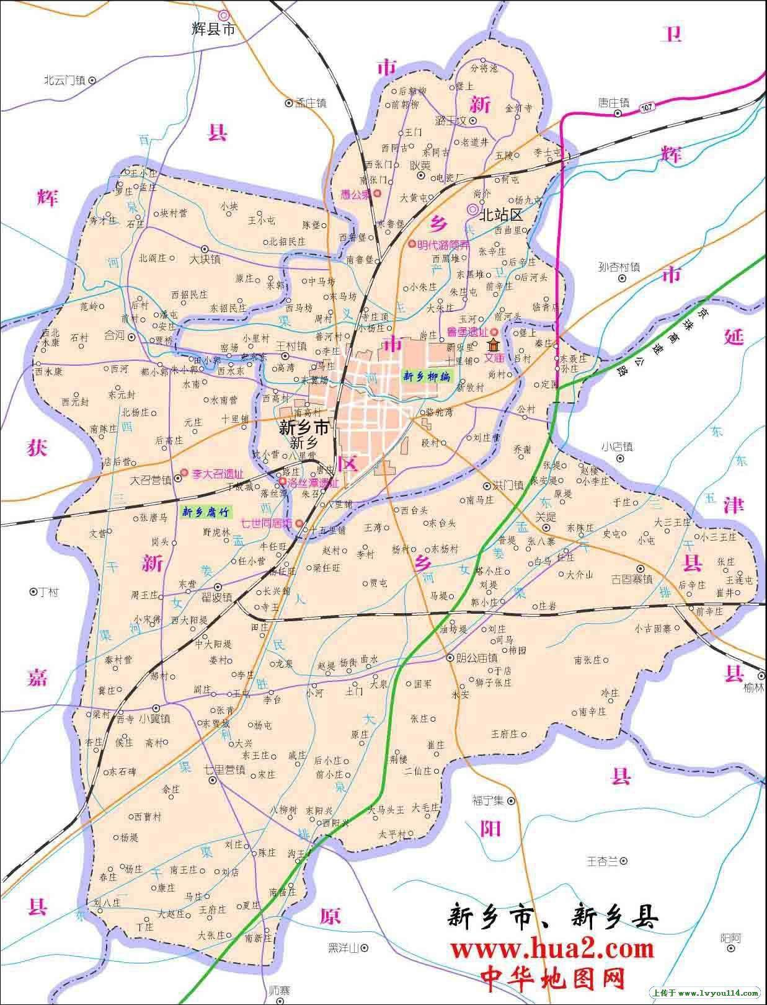



**附图1项目位置图**

本项目

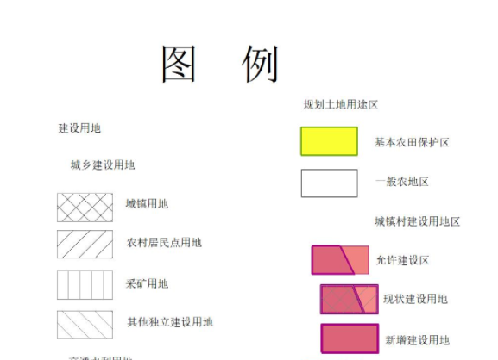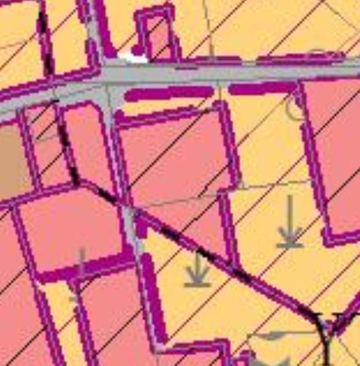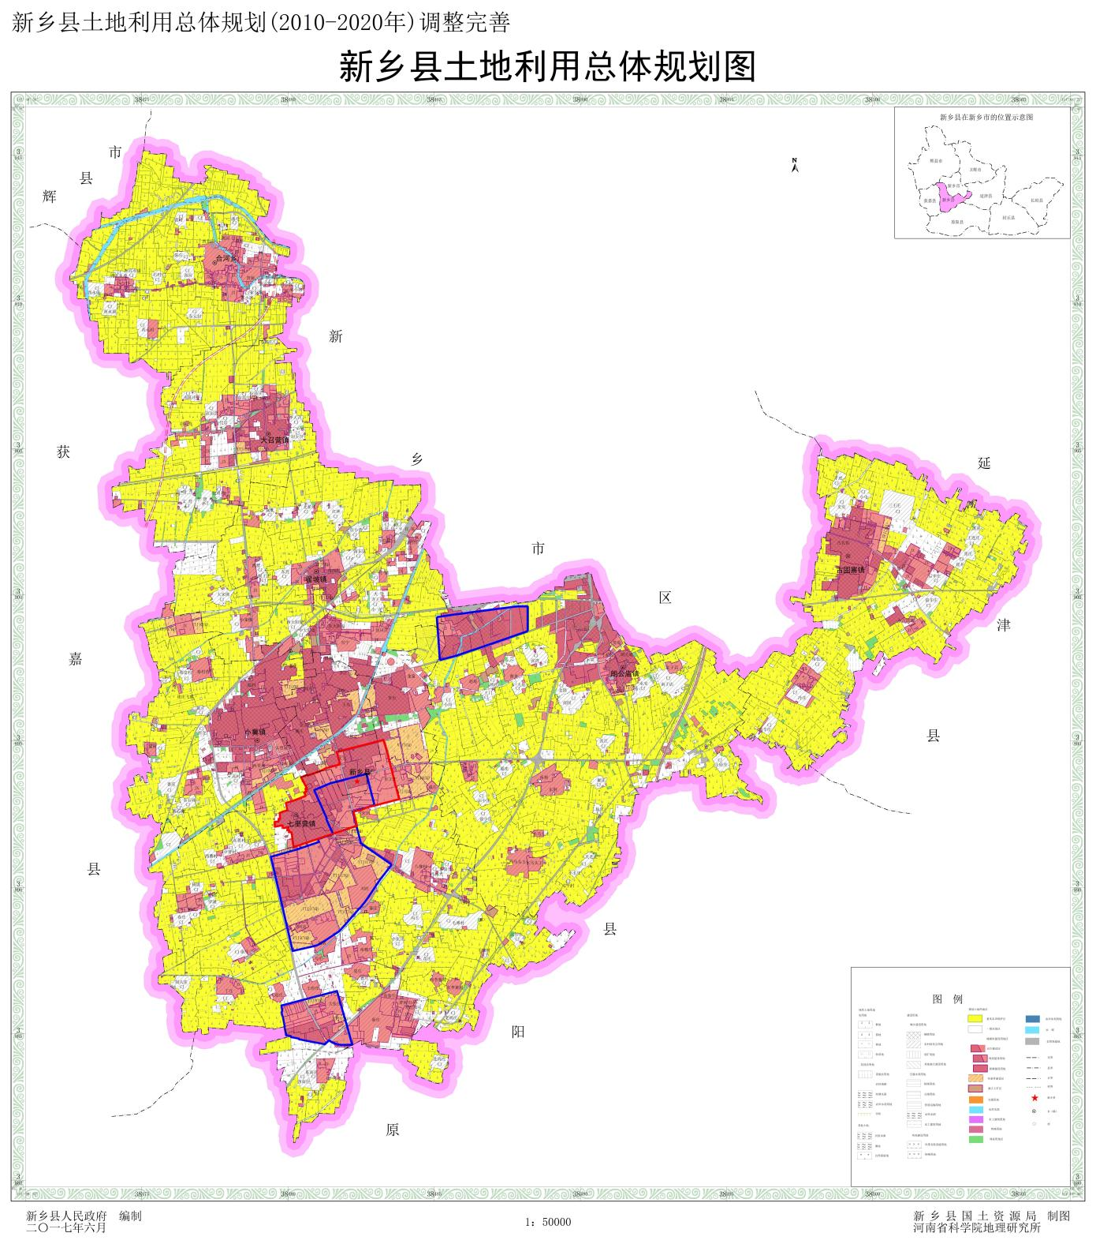

本项目

**附图2 本项目用地规划图**

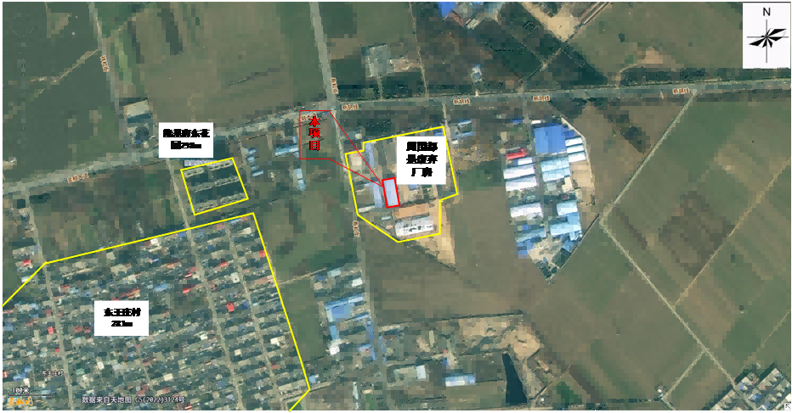

**附图3 周围环境示意图**

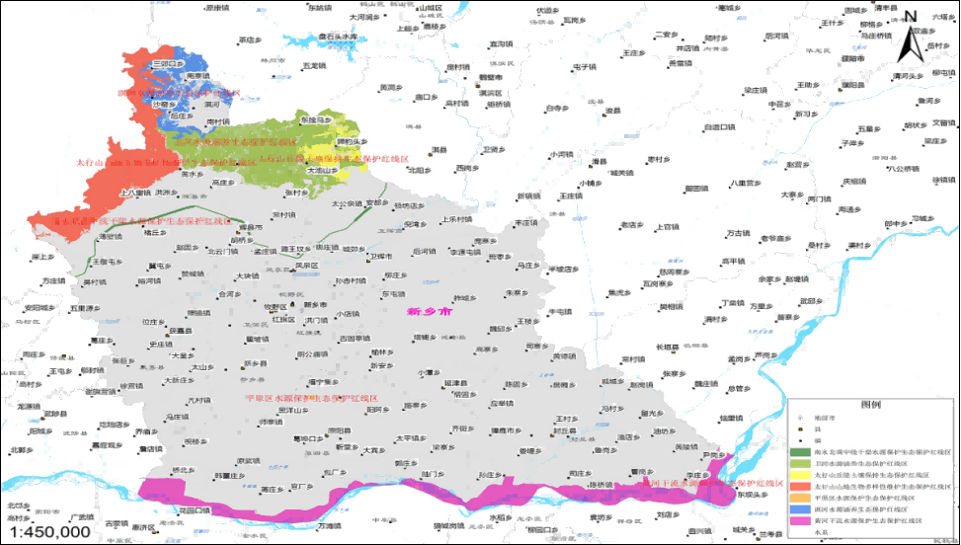

**本项目**

**附图4 项目所在生态保护红线位置图**



**附图5 项目平面布置图**

|  |  |
| --- | --- |
| **b6d1f76f3e0dd1662a736449e607b76** | **4bc2d290fce48176f2914732a0f0de6** |
| **项目西面** | **项目东面** |
| **3b3dc3a0f52f74e2c3e62cf1c9e99df** | **bb8cfbd63b0970c490d44982e79810b** |
| **项目南面** | **项目北面** |

**附图6 项目现状图**

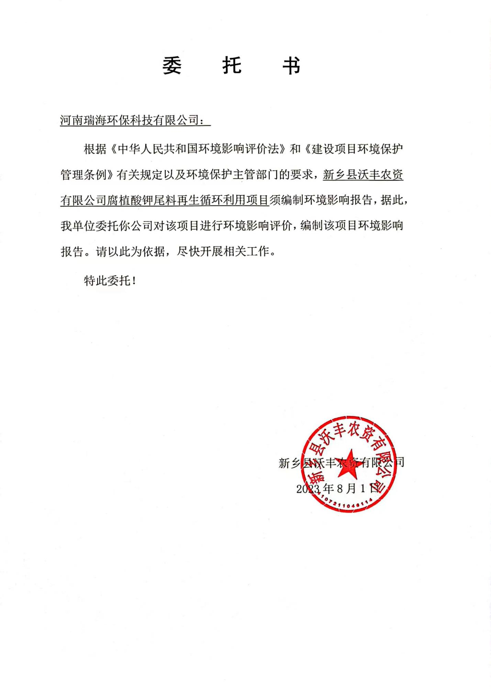**附件1 委托书**

**附件2 备案**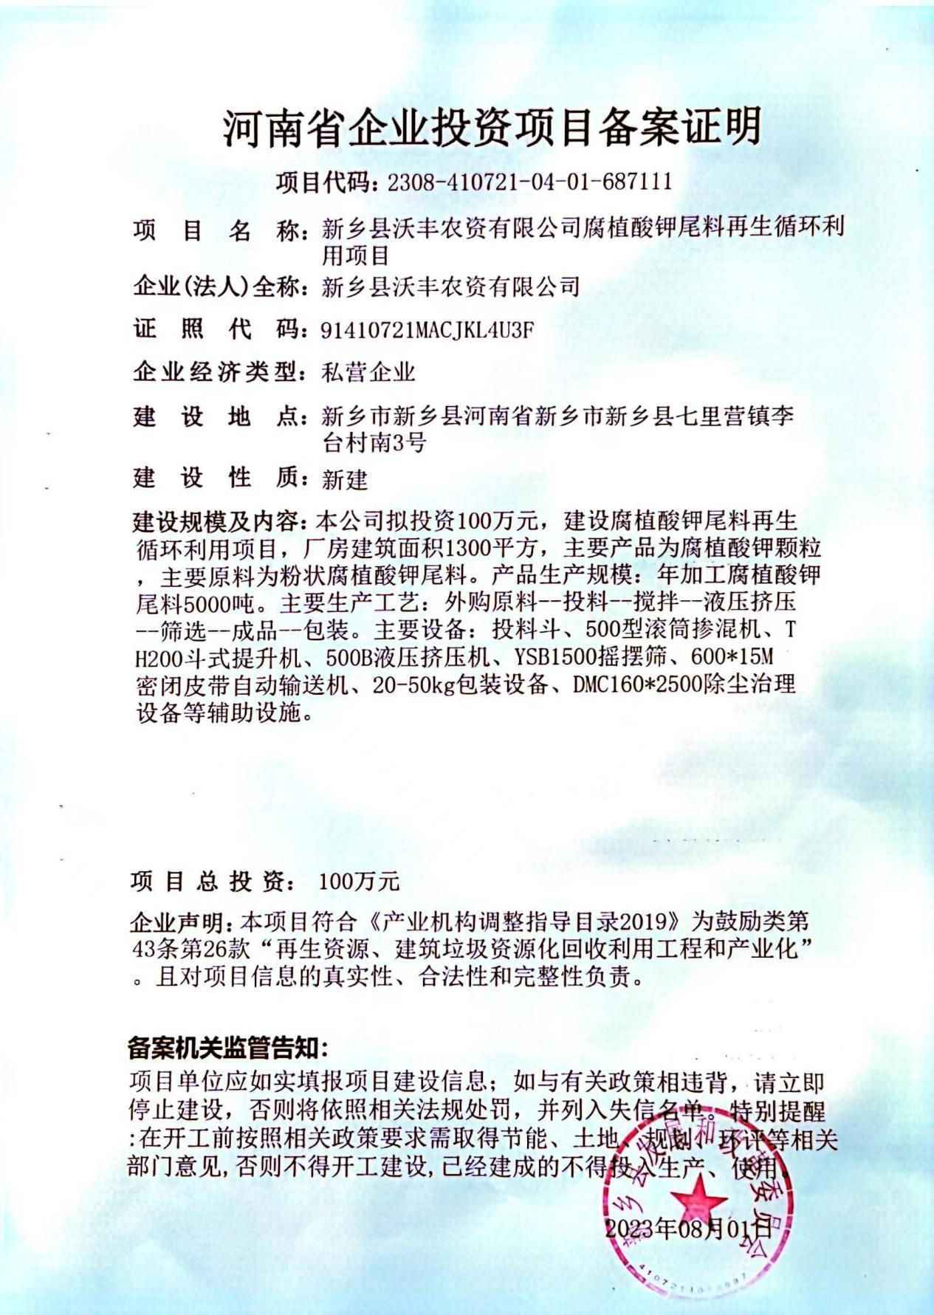

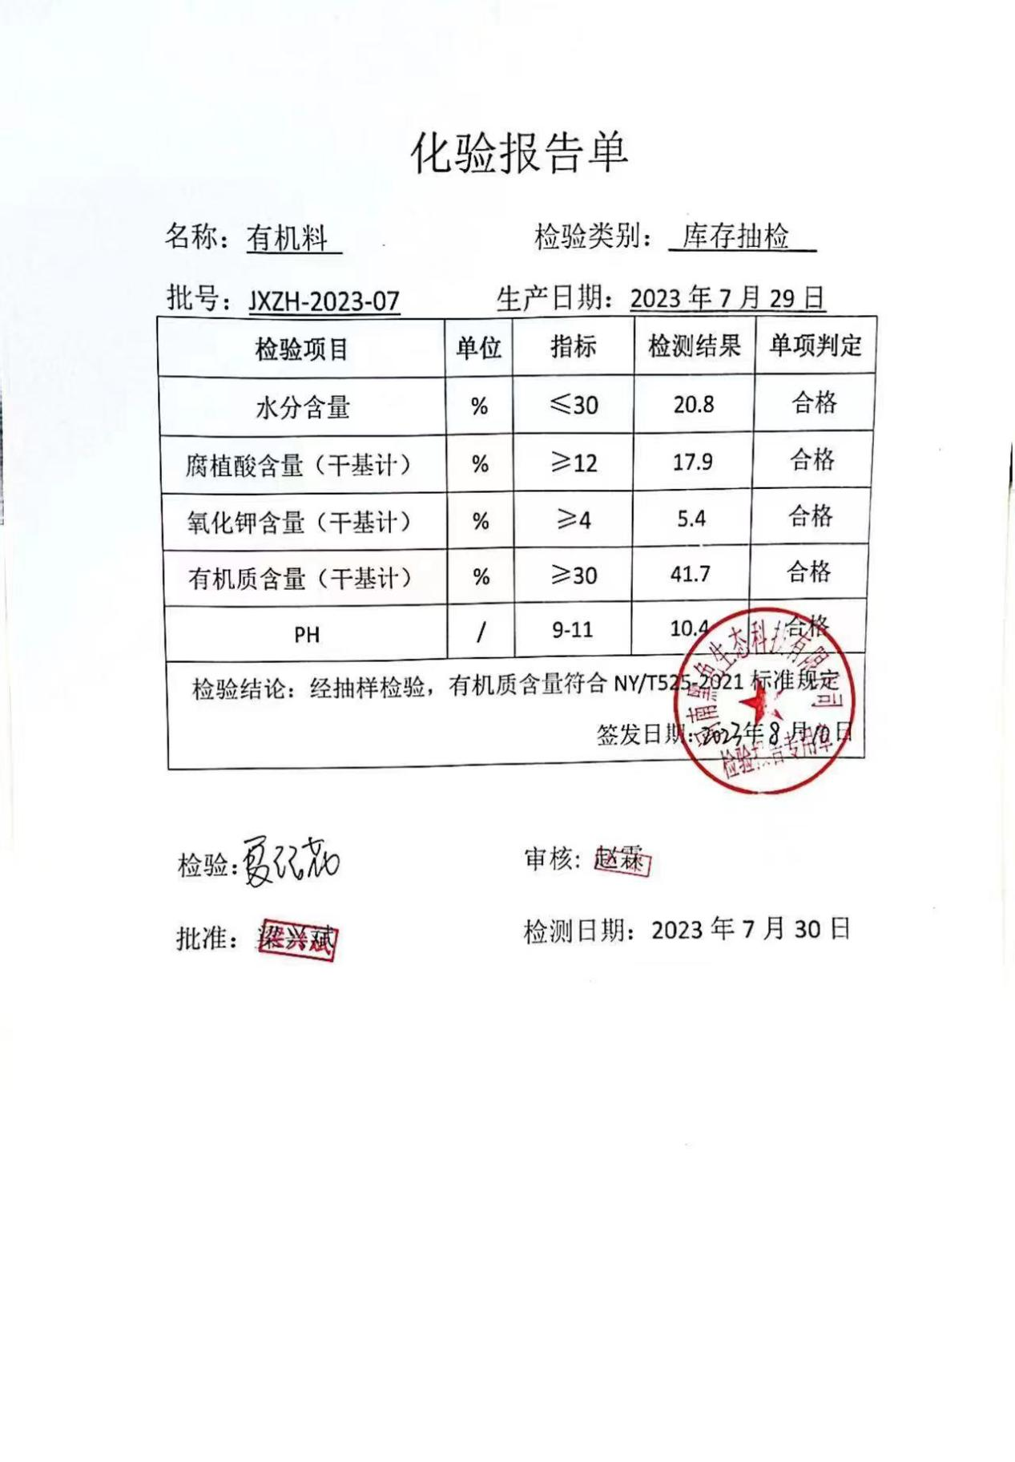**附件3 腐植酸钾尾料化验单**

**附件4 租赁协议**

